Manual BIM

  - procedimiento para la gestión de la información en proyectos realizados con metodología bim SEGÚN LA NORMA UNE-EN ISO19650-1:2019 Y 19650-2:2019.

Elaborado | Revisado | Aprobado
Fecha: | Fecha: | Fecha:

 | HOJA DE CONTROL DE CAMBIOS |  | xxxxxxxxxxxxxxx
 |  |  | ED.00 | Fecha: xxxxx
 |  |  | Hoja 1 de 1
DOCUMENTO: Manual BIM
Nº de revisión / Fecha | Apartado modificado | Descripción de las modificaciones
Ed. 00 | Edición Inicial

INDICE

1. Introducción 7
2. Documentación complementaria 8
3. Estructura organizacional 10
4. Conceptos UNE-EN ISO 19650-1:2019 11
5. Principios Generales. UNE-EN ISO 19650-1:2019 15
5.1 El ciclo de desarrollo de la información. (ITEM 6 UNE-EN ISO 19650-1:2019) 15
5.1.1 El equipo de desarrollo proporciona información para las decisiones del propietario/operador de activos o del cliente (ITEM 6.3.2 UNE-EN ISO 19650-1:2019) 15
5.1.2 Verificación y validación de la información al inicio y al final de las etapas del proyecto. (6.3.3. UNE-EN ISO 19650-1:2019). 17
5.1.3 La información se obtiene de todo el equipo de desarrollo (ITEM 6.3.4. UNE-EN ISO 19650-1:2019). 20
5.2 Funciones de la gestión de la Información de Proyectos y Activos (ITEM 7. UNE-EN ISO 19650-1:2019). 21
5.2.1 Funciones de la gestión de la información de activos (ITEM 7.2. UNE-EN ISO 19650-1:2019). 21
5.2.2 Funciones de la gestión de la información de proyectos (ITEM 7.3. UNE-EN ISO 19650-1:2019). 21
5.2.3 Funciones de la gestión de la información de tareas (ITEM 7.4. UNE-EN ISO 19650-1:2019). 22
5.3 Aptitud y capacidad del equipo de desarrollo (ITEM 8 UNE-EN ISO 19650-1:2019). 22
5.3.1 Principios (ITEM 8.1. UNE-EN ISO 19650-1:2019) 22
5.3.2 Alcance de la evaluación de aptitudes y capacidades. (ITEM 8.2. UNE-EN ISO 19650-1:2019) 22
5.4 Trabajo colaborativo basado en contenedores de información (ITEM 9 UNE-EN ISO 19650-1:2019) 23
5.5 Planificación del desarrollo de la información. (ITEM 10 UNE-EN ISO 19650-1:2019) 25
5.5.1 Principios. (ITEM 10.1. UNE-EN ISO 19650-1:2019) 25
5.5.2 Calendario de desarrollo de información (ITEM 10.2 UNE-EN ISO 19650-1:2019). 27
5.5.3 Matriz de responsabilidad (ITEM 10.3. UNE-EN ISO 19650-1:2019). 27
5.5.4 Definición de la estrategia de federación y estructura de distribución de los contenedores de información (ITEM 10.4. UNE-EN ISO 19650-1:2019). 31
5.6 Gestión de la producción colaborativa de la información (ITEM 11. UNE-EN ISO 19650-1:2019). 34
5.6.1 Principios (ITEM 11.1. UNE-EN ISO 19650-1:2019). 34
5.6.2 Nivel de información necesario (ITEM 11.2 UNE-EN ISO 19650-1:2019). 35
5.6.2.1 Nivel de detalle gráfico 36
5.6.2.2 Nivel de información alfanumérica. 39
5.6.2.3 Nivel de información documental 42
5.6.3 Calidad de la información (ITEM 11.3 UNE-EN ISO 19650-1:2019). 43
5.7 Clasificación acorde a ISO 12006-2. Información del objeto acorde a norma 12006-3. 44
5.7.1 Nomenclatura de archivos de información estructurada 44
5.7.2 Subproyectos 44
5.7.3 Fases 46
5.8 Solución de Entorno Común de Datos (CDE) y flujo de trabajo (ITEM 12 UNE-EN ISO 19650-1:2019). 47
5.8.1 Principios (ITEM 12.1 UNE-EN ISO 19650-1:2019) 47
6. Gestión de la Información. UNE-EN ISO 19650-2:2019. 50
6.1 Proceso de Gestión de la Información- Evaluación de necesidades. (ITEM 5.1. UNE EN ISO 19650-2:2919). 50
6.1.1 Designación de los responsables de la función de gestión de la información. (ITEM 5.1.1 UNE EN ISO 19650-2:2029). 50
6.2 Proceso de Gestión de la Información - Petición de ofertas. (ITEM 5.2 UNE-EN ISO 19650-2:2019). 50
6.3 Proceso de Gestión de la Información- Presentación de ofertas. (ITEM 5.3. UNE-EN ISO 19650-2:2019). 51
6.3.1 Designación de los responsables de la función de gestión de la información. (ITEM 5.3.1. UNE-EN ISO 19650-2:2019). 51
6.3.2 Establecer el plan de ejecución BIM del equipo de desarrollo antes de la adjudicación. (ITEM 5.3.2 UNE-EN ISO 19650-2:2019). 51
6.3.3 Evaluación de las capacidades y aptitudes del equipo de trabajo. (ITEM 5.3.3. UNE-EN ISO 19650-2:2019). 52
6.3.4 Establecer las aptitudes y capacidades del equipo de desarrollo. (ITEM 5.3.4. UNE-EN ISO 19650-2:2019). 54
6.3.5 Establecer el Plan de Movilización del Equipo de Desarrollo. (ITEM 5.3.5. UNE-EN ISO 19650-2:2019). 54
6.3.6 Establecer el Cuadro de Riesgos del Equipo de Desarrollo (ITEM 5.3.6 UNE-EN ISO 19650-2:2019). 55
6.3.7 Recopilar la información de la oferta del equipo de desarrollo (ITEM 5.3.7 UNE-EN ISO 19650-2:2019) 55
6.3.8 Conclusión y resumen de la fase de presentación de ofertas. 56
6.4 Proceso de Gestión de la Información – Adjudicación. (ITEM 5.4. UNE-EN ISO 19650-2:2019). 56
6.4.1 Confirmar el plan de ejecución del BIM del equipo de desarrollo (ITEM 5.4.1. UNE-EN ISO 19650-2:2019) 56
6.4.2 Establecer la matriz detallada de responsabilidades del equipo de desarrollo (ITEM 5.4.2 UNE-EN ISO 19650-2:2019) 57
6.4.3 Establecer los requisitos del intercambio de información (EIR) del adjudicatario principal. (ITEM 5.4.3. UNE-EN ISO 19650-2:2019) 57
6.4.4 Establecer el/los programa/s de desarrollo de información de una tarea TIDP (ITEM 5.4.4. UNE-EN ISO 19650-2:2019) 58
6.4.5 Establecer programa general de desarrollo de la información (ITEM 5.4.5 UNE-EN ISO 19650-2:2019) 58
6.4.6 Completar los documentos de adjudicación del adjudicatario principal. (ITEM 5.4.6 UNE-EN ISO 19650-2:2019). 59
6.4.7 Completar los documentos de adjudicación de las subcontratas (Adjudicatarios). (ITEM 5.4.7 UNE-EN ISO 19650-2:2019). 59
6.4.8 Conclusión y resumen de la fase de adjudicación. 60
6.5 Proceso de gestión de la información – Movilización (ITEM 5.5 UNE-EN ISO 19650-2:2019) 60
6.5.1 Movilizar recursos (ITEM 5.5.1 UNE-EN ISO 19650-2:2019). 60
6.5.2 Movilizar la tecnología de la información (ITEM 5.5.2 UNE-EN ISO 19650-2:2019). 61
6.5.3 Probar los métodos y procedimientos de producción de información del proyecto. (ITEM 5.5.3 UNE-EN ISO 19650-2:2019). 62
6.5.4 Conclusión y resumen de la fase de movilización. 62
6.6 Proceso de gestión de la información – Producción colaborativa de la información (ITEM 5.6. UNE-EN ISO 19650-2:2019). 63
6.6.1 Comprobar la disponibilidad de la información de referencia y de los recursos compartidos (ITEM 5.6.1 UNE-EN ISO 19650-2:2019). 63
6.6.2 Producir información (ITEM 5.6.2. UNE-EN ISO 19650-2:2019). 63
6.6.3 Realizar un control de calidad (ITEM 5.6.3 UNE-EN ISO 19650-2:2019). 64
6.6.4 Revisar y aprobar el intercambio de información (ITEM 5.6.4 UNE-EN ISO 19650-2:2019). 64
6.6.5 Revisar el modelo de información (ITEM 5.6.5 UNE-EN ISO 19650-2:2019) 65
6.6.6 Conclusión y resumen de la fase de Producción Colaborativa de la Información. 65
6.7 Proceso de gestión de la información – Entrega del modelo de información. (ITEM 5.7. UNE-EN ISO 19650-2:2019). 66
6.7.1 Presentar al adjudicatario principal el modelo de información para su autorización (ITEM 5.7.1 UNE-EN ISO 19650-2:2019). 66
6.7.2 Revisar y autorizar el modelo de información (ITEM 5.7.2 UNE-EN ISO 19650-2:2019). 66
6.7.3 Presentar al adjudicador el modelo de información para su aceptación (ITEM 5.7.3 UNE-EN ISO 19650-2:2019) 67
6.7.4 Conclusión y resumen de la Fase de Entrega del Modelo de Información. 67
6.8 Proceso de gestión de la información – Fin de la fase de desarrollo (ITEM 5.8. UNE-EN ISO 19650-2:2019). 67
6.8.1 Archivar el modelo de información del proyecto (ITEM 5.8.1 UNE-EN ISO 19650-2:2019). 67
6.8.2 Recoger las lecciones aprendidas (ITEM 5.8.2. UNE EN ISO19650-2: 2019). 68
6.8.3 Conclusión y resumen de la Fase de Fin de Desarrollo. 68

- Introducción

Esta guía pretende orientar, definir y transmitir el flujo de trabajo interno que sigue AVINTIA, para abordar el desarrollo y gestión de proyectos de edificación y obra civil cuando estos lleven a cabo bajo la metodología BIM y conforme a la normativa UNE-EN ISO 19650-1:2019 y UNE-EN 19650-2:2019.

Este protocolo está redactado partiendo de la hipótesis de que AVINTIA actuará habitualmente como Adjudicatario Principal, subcontratando, cuando proceda, a terceros Adjudicatarios. En general, las funciones de AVINTIA se centran en realizar una labor de coordinación y supervisión de las actuaciones.

Este documento debe interpretarse como un marco de referencia y orientación, por lo que deberá ser interpretado y adaptado a las características de cada proyecto. Cuando en la actuación que se está desarrollando existan requisitos de información concretos del Adjudicador, lo establecido en este documento debe ser adaptado a dichos requisitos. Con este propósito, se proporcionan plantillas, tablas, textos de apoyo e ilustraciones que responden a la metodología definida por AVINTIA. Además, la metodología definida, debe aplicarse de manera proporcional y adaptarse a la escala y complejidad del contrato a desarrollar. En caso de no existir concretos requisitos de información exigidos por el cliente, se respetará en la medida de lo posible lo establecido en todo el marco de procedimientos BIM de AVINTIA.

El alcance del documento abarca todo el ciclo de vida de cualquier activo construido dentro del marco de actividades habitual de AVINTIA, incluida la definición estratégica, la pre-construcción, la construcción o implementación, el traspaso de información as-built y la operación y mantenimiento.

Todo el personal de AVINTIA afectado por el uso de la metodología BIM debe conocer este manual y realizar sus funciones siguiendo la metodología descrita. En caso de duda con respecto a su aplicación, deberá formularse la consulta correspondiente al Responsable del departamento BIM, principal garante y último responsable de la aplicación de la metodología BIM en las actuaciones según los criterios establecidos en las normas UNE-EN ISO 19650-1:2019 y 19650-2:2019.

Este documento tiene carácter privado y confidencial, de exclusivo uso interno y, en ningún caso, deberá ser facilitado a colaboradores externos.

- Marco Documental BIM.

Este manual es el principal documento del marco documental BIM de AVINTIA, el cual está integrado por manuales, instrucciones técnicas y registros.

La siguiente tabla describe brevemente el contenido y propósito de cada uno de los documentos:

DOCUMENTOS BIM PRINCIPALES

DOCUMENTO | DESCRIPCIÓN |  | CODIFICACIÓN
Manual BIM | Procedimiento general de actuación en proyectos realizados con la metodología BIM conforme a las normas UNE EN ISO 19650-1:2019 y UNE EN ISO 19650-2:2019 |  | XXXXXXXXXXXXXXXXXXXX
Manual de Control de Calidad | Procedimiento para asegurar la calidad de la información generada en el proyecto conforme a los requerimientos de información establecidos. |  | XXXXXXXXXXXXXXXXXXXX
Manual de Gestión del CDE | Procedimiento para gestionar la información dentro de la solución del entorno común de datos. |  | XXXXXXXXXXXXXXXXXXXX
Manual de Nomenclatura BIM | Procedimiento para la codificación de los documentos generados en el proyecto. |  | XXXXXXXXXXXXXXXXXXXX
Plantilla BEP | Plantilla base para la elaboración de la propuesta de BEP |  | XXXXXXXXXXXXXXXXXXXX
Plantilla EIR | Plantilla para el establecimiento de requerimientos de información. |  | XXXXXXXXXXXXXXXXXXXX
Plantilla MIDP | Plantilla para la planificación general de actividades del proyecto. |  | XXXXXXXXXXXXXXXXXXXX
Plantilla TIDP | Plantilla para la planificación de tareas de los equipos de trabajo. |  | XXXXXXXXXXXXXXXXXXXX
Plantilla LOIN | Plantilla para la definición de niveles de información gráfica, alfanumérica y documental. |  | XXXXXXXXXXXXXXXXXXXX
Plantilla Matriz detalla de Responsabilidades | Plantilla para la asignación detallada de responsabilidades relativas a la producción y gestión de la información en el proyecto. |  | XXXXXXXXXXXXXXXXXXXX
Plantilla Control Calidad del Modelo | Plantilla checklist para el control de calidad del modelo de información. |  | XXXXXXXXXXXXXXXXXXXX
Plantilla Evaluación Capacidades Equipos Trabajo | Plantilla para la evaluación de aptitudes y capacidades de los equipos de trabajo. |  | XXXXXXXXXXXXXXXXXXXX
Plantilla de Lecciones Aprendidas | Plantilla para el registro de las oportunidades de mejora detectadas en el proyecto. |  | XXXXXXXXXXXXXXXXXXXX
Plantilla de Matriz de Interferencias Modelo | Plantilla para la detección de interferencias y colisiones en los modelos digitales. |  | XXXXXXXXXXXXXXXXXXXX
Plantilla Plan de Movilización | Instrumento para la elaboración del plan de movilización de recursos, tecnología y métodos de producción de la información. |  | XXXXXXXXXXXXXXXXXXXX
Plantilla Evaluación de Ofertas | Instrumento para la evaluación general de la oferta a presentar. |  | XXXXXXXXXXXXXXXXXXXX
Plantilla Cuadro de Riesgos | Instrumento para la gestión de los riesgos asociados al proyecto. |  | XXXXXXXXXXXXXXXXXXXX
Plantilla Actas | Modelos de actas para la gestión del proyecto. |  | XXXXXXXXXXXXXXXXXXXX
Plantilla Designación Responsable Gestión de la Información. | Modelo para la designación del responsable/s de la gestión de la información del proyecto. |  | XXXXXXXXXXXXXXXXXXXX
Procedimiento de homologación y evaluación de competencias de proveedores | Instrumento para la homologación y evaluación de competencias BIM |  | XXXXXXXXXXXXXXXXXXXX
Plantilla homologación Competencias Colaboradores BIM | Instrumento para la homologación de los colaboradores que presten servicios BIM |  | XXXXXXXXXXXXXXXXXXXX
Plantilla Evaluación Servicios Colaboradores BIM | Instrumento para la evaluación de los servicios prestados por terceros externos en el proyecto. |  | XXXXXXXXXXXXXXXXXXXX
Procedimiento evaluación de competencias del personal BIM | Instrumento para la evaluación de competencias de personal |  | XXXXXXXXXXXXXXXXXXXX
Plantilla evaluación Competencias personal BIM | Instrumento para la evaluación del personal BIM |  | XXXXXXXXXXXXXXXXXXXX
DOCUMENTOS DE SISTEMA INTEGRADO ASOCIADO
DOCUMENTO |  | DESCRIPCIÓN | CODIFICACIÓN
PROCEDIMIENTO DOCUMENTAL |  | Procedimiento general de documentación de AVINTIA | XXXXXXXXXXXXXXXXXXXX
PROCEDIMIENTO FORMACIÓN |  | Procedimiento general de formación de AVINTIA | XXXXXXXXXXXXXXXXXXXX
PROCEDIMIENTO DE COMUNICACIÓN |  | Procedimiento general de comunicación de AVINTIA | XXXXXXXXXXXXXXXXXXXX
PROCEDIMIENTO DE COMPRAS |  | Procedimiento general de compras y evaluación de proveedores de AVINTIA | XXXXXXXXXXXXXXXXXXXX
PROCEDIMIENTO DE AUDITORIAS INTERNAS |  | Procedimiento general de auditorías de AVINTIA | XXXXXXXXXXXXXXXXXXXX
PROCEDIMIENTO DE NO CONFORMIDADES |  | Procedimiento general de no conformidades y acciones correctivas de AVINTIA | XXXXXXXXXXXXXXXXXXXX
PLANIFICACIÓN Y REVISIÓN DEL SISTEMA |  | Procedimiento general de revisión de AVINTIA | XXXXXXXXXXXXXXXXXXXX
GESTIÓN DE RIESGOS POR PROCESOS |  | Procedimiento general de gestión de riesgos de AVINTIA | XXXXXXXXXXXXXXXXXXXX
GESTIÓN DEL CAMBIO |  | Procedimiento general de gestión del cambio de AVINTIA | XXXXXXXXXXXXXXXXXXXX
ANÁLISIS DE CONTEXTO |  | Procedimiento general de análisis de contexto de AVINTIA | XXXXXXXXXXXXXXXXXXXX
CONTROL DE CALIDAD EN OBRA |  | Procedimiento de control de ejecución en obras del sistema de calidad de AVINTIA | XXXXXXXXXXXXXXXXXXXX

Tabla 1. Listado documentos BIM.

- Estructura organizacional

El equipo BIM está integrado dentro del Departamento de Dirección de Desarrollo en la estructura organizacional de AVINTIA que se ilustra de acuerdo con el siguiente organigrama donde se refleja la relación entre ellos y sus funciones.

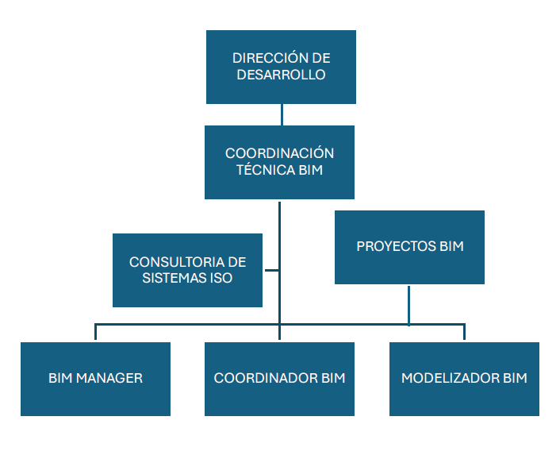

Ilustración 1. Estructura Organizacional.

- Conceptos UNE-EN ISO 19650-1:2019

Building information modelling, BIM: | Uso de una representación digital compartida de un activo construido para facilitar los procesos de diseño, construcción y operación, y proporcionar una base confiable para la toma de decisiones. Los activos construidos incluyen, pero no se limitan a, edificios, puentes, carreteras, plantas industriales.
Entorno común de datos, CDE: | Fuente de información acordada para cualquier proyecto o activo para recopilar, gestionar y difundir cada contenedor de información a través de un proceso gestionado. Un flujo de trabajo de CDE describe los procesos que se utilizarán y una solución de CDE puede proporcionar la tecnología para soportar esos procesos.
Espacio: | Extensión tridimensional limitada definida física o teóricamente.
Agente: | Persona, organización o unidad de la organización involucrada en un proceso de construcción.
Adjudicación: | Instrucción acordada para el suministro de información relacionada con obras, bienes o servicios.
Adjudicatario: | Proveedor de información relacionada con obras, bienes o servicios.
Adjudicador: | Receptor de información relacionada con obras, bienes o servicios por parte del adjudicatario principal. En algunos países, el adjudicador puede denominarse como cliente propietario o contratista, pero el adjudicador no está limitado a estas funciones.
Cliente: | Agente responsable de iniciar un proyecto y aprobar sus instrucciones.
Equipo de desarrollo: | Adjudicatario principal y sus adjudicatarios. Un equipo de desarrollo puede tener cualquier tamaño, desde una persona que realiza todas las funciones necesarias hasta equipos de trabajo complejos con diferentes niveles. El tamaño y la estructura de cada equipo de desarrollo se adaptan a la escala y complejidad de las actividades de gestión de activos de desarrollo del proyecto. Se pueden designar múltiples equipos de desarrollo de forma simultánea y/o secuencial en relación con un solo activo o proyecto, en función de la escala y complejidad de las actividades de gestión de activos o de desarrollo del proyecto. Un equipo de desarrollo puede estar compuesto de varios equipos de trabajo dentro de la organización dentro del adjudicatario principal o los adjudicatarios. Un equipo de desarrollo puede estar organizado por el adjudicador (promotor) en lugar de por el adjudicatario principal.
Equipo de trabajo: | Conjunto de individuos organizados para realizar una tarea específica.
Activo: | Elemento, cosa o entidad que tiene un valor potencial o real para una organización.
Información del proyecto: | Información producida o utilizada en un proyecto particular.
Ciclo de vida: | Vida del activo desde la definición de sus requisitos hasta la finalización de su uso, que abarca su concepción, desarrollo/producción, operación, mantenimiento y disposición.
Fase de desarrollo: | Parte del ciclo de vida, durante el cual se diseña, construye y pone en servicio un activo.
Fase de operación: | Parte del ciclo de vida, durante el cual se utiliza, opera y mantiene un activo.
Evento desencadenante: | Evento planificado o no planificado que cambia un activo o su estado durante su ciclo de vida, lo que provoca un intercambio de información.
Punto clave de decisión: | Momento en el ciclo de vida en el que se toma una decisión crucial para la dirección o viabilidad del activo.
Información: | Representación reinterpretable de datos en una manera formalizada y adecuada para su comunicación, interpretación o procesado.
Matriz de responsabilidades: | Organigrama que describe la participación de varias funciones, en la ejecución de tareas o en la provisión de entregables.
Requisitos de información: | Especificación que establece la información que hay que producir, cuándo se produce, su método de producción y su destinatario.
Requisitos de información de la organización (OIR): | Requisitos de información relativos a los objetivos de la organización. establecen las metas y objetivos que el Adjudicador quiere alcanzar en relación con la gestión de la información, así como las políticas existentes externas o internas que tienen influencia sobre dicha gestión. Estos se concretan en actividades, necesidades de información de alto nivel y otra información relevante para su consecución.
Requisitos de información del activo (AIR): | Requisitos de información relativos a la operación de un activo. Establecen la información necesaria para la gestión, la operación y el mantenimiento de los activos, dando respuesta a los OIR relacionados con los activos.
Requisitos de información del proyecto (PIR): | Requisitos de información relativos al desarrollo de un activo. Establecen la información necesaria a producir en cada uno de los puntos clave de decisión (cada una de las fases) de una actuación concreta para alcanzar los OIR. Estos, por tanto, definen los requisitos en el marco de una actuación relativos al alcance, objetivos, detalles, información previa y contenido de la información a presentar en cada hito del proyecto.
Requisitos del intercambio de información (EIR) | Requisitos de información relativos a una adjudicación. Establecen los aspectos de gestión de la información, comerciales y técnicos para la producción de información de una actuación concreta. Los aspectos técnicos especifican o detallan la información para cumplir con los PIR, mientras que los aspectos de gestión y comerciales deben incluir los estándares de información y flujos y procedimientos de trabajo. Así, los aspectos de gestión de la información tienen que ver con estándares y clasificación, funciones (roles y responsabilidades), usos BIM, proceso de colaboración, nivel de información necesaria etc. Los aspectos técnicos tienen que ser con el hardware y software a utilizar en la actuación, formatos, unidades y sistemas de coordenadas etc. Y, por último, los aspectos comerciales tienen que ver con los hitos y entregables, criterios de aceptación, evaluación de las capacidades BIM etc. Los EIR fluyen en cascada desde el Adjudicador al Adjudicatario Principal, y de este, incluyendo o no modificaciones y adiciones, al resto de Adjudicatarios.
Intercambio de información, verbo: | Acto de satisfacer un requisito de información o parte de él.
Modelo de información: | Conjunto de contenedores de información estructurada o no-estructurada.
Modelo de información del activo, AIM: | Modelo de información relacionado con la fase de operación). Da soporte a los procesos de gestión de activos, estratégicos y de operación y mantenimiento y, por tanto, incluye la información necesaria para llevar a cabo estas tareas. Además, este también sirve como fuente de información inicial al comienzo del desarrollo de una actuación.
Modelo de información del proyecto, PIM: | Modelo de información relacionado con la fase de desarrollo. Durante el proyecto, el modelo de información del proyecto puede transmitir la intención de diseño (a veces llamada propuesta de modelo de diseño) o la representación virtual del activo que se va a construir (a veces llamado modelo virtual de construcción). Da soporte al desarrollo de una actuación concreta y contribuye a la creación del AIM. Por lo tanto, este contiene toda la información necesaria para llevar a cabo todos los entregables de una actuación cumpliendo los requisitos establecidos en el EIR.
Federación: | Creación de un modelo de información compuesto de contenedores de información independientes. Los contenedores de información independientes que se utilizan en la federación pueden proceder de diferentes equipos de trabajo.
Contenedor de información: | Conjunto de información persistente y recuperable desde un archivo, sistema o aplicación de almacenamiento jerarquizado. Ejemplo, incluye un subdirectorio, un archivo de información (que incluye modelo, documento, tabla, programación) o un subconjunto distinto de un archivo de información, como un capítulo o sección, capa o símbolo. Los contenedores de información estructurada incluyen modelos geométricos, programaciones y bases de datos. Los contenedores de información no estructurada incluyen documentación, videoclips y grabaciones de audio. La denominación de un contenedor de información debería realizarse conforme a una convención de denominación acordada.
Código de estado: | Metadato que describe la idoneidad del contenido de un contenedor de información.
Nivel de información necesario (LOIN): | Marco que define el alcance y la granularidad de la información. Uno de los propósitos de definir el nivel de información necesario es evitar la entrega de demasiada información.
Aptitud: | Medida del potencial de ejecución y operación. En el contexto de este documento, esto se relaciona con la habilidad, el conocimiento o la experiencia para gestionar la información.
Capacidad: | Recursos disponibles para ejecución y operación. En el contexto de este documento, hace referencia a medios, recursos y procedimientos para gestionar información.

- Principios Generales. UNE-EN ISO 19650-1:2019

El ciclo de desarrollo de la información. (ITEM 6 UNE-EN ISO 19650-1:2019)

Los requisitos de información establecen qué hay que producir, cuándo se produce, el método de producción y el destinatario.

Los diferentes tipos de requisitos de información y modelos de información se muestran en el siguiente esquema:

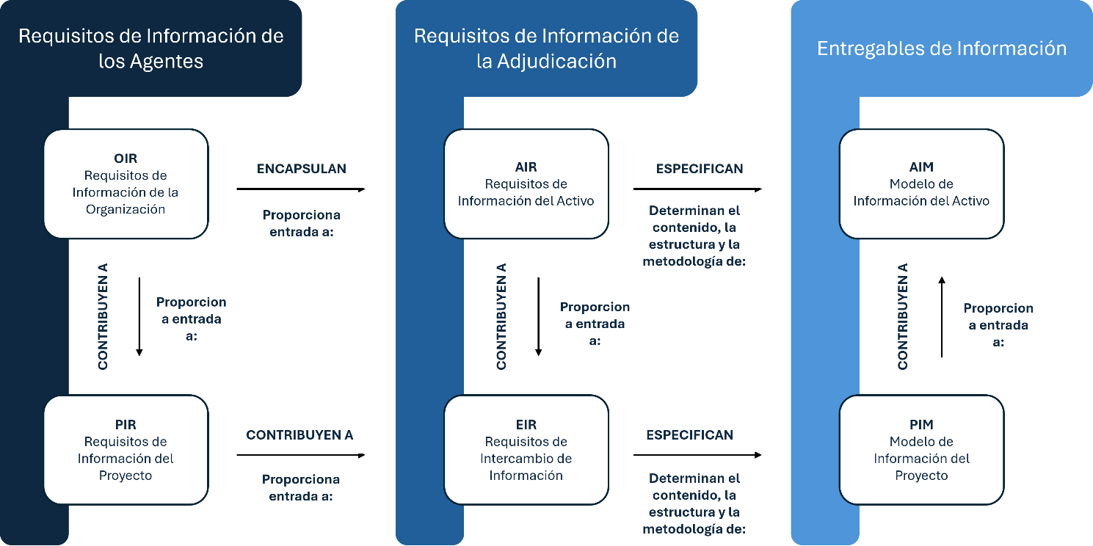
Ilustración 2. Jerarquía de Requisitos de Información.

Los modelos de información de activos (AIM) y los modelos de información de proyectos (PIM) son los repositorios estructurados de información necesarios para la toma de decisiones a lo largo del ciclo de vida de un activo construido. El AIM y el PIM pueden incluir información estructurada y no estructurada de fuentes diversas. Sobre la información necesaria para la producción del modelo PIM y del modelo AIM, se debe considerar:

- Cuando existan fuentes físicas de información, como, por ejemplo, las muestras de suelo y producto, deberían gestionarse utilizando el proceso de gestión de la información descrito en este documento, a través de referencias cruzadas adecuadas, como los números de muestra.
- Si la actuación está relacionada con un activo preexistente, la información relativa a este se debe incluir en el desarrollo de la actuación, con el fin de facilitar la toma de decisiones y el desarrollo de esta.
Los procesos de gestión de la información descritos en este documento incluyen la transferencia de información relevante entre un AIM y un PIM al inicio y al final de las fases de diseño y construcción.

La definición y desarrollo de la información sigue 4 principios:

- La toma de decisiones en todo el ciclo de vida se realiza sobre la información contenida en el PIM o el AIM.
- La información se especifica en requisitos de información por el adjudicador y se desarrolla por los equipos de desarrollo.
- Cuando existe más de un equipo de desarrollo, los requisitos de información deben transmitirse al agente más relevante.
- El intercambio de información implica compartir y coordinar la información a través de un CDE.

El equipo de desarrollo proporciona información para las decisiones del propietario/operador de activos o del cliente (ITEM 6.3.2 UNE-EN ISO 19650-1:2019)

Para facilitar las decisiones del Adjudicador, nosotros, AVINTIA, como Adjudicatario Principal, hemos de proporcionar la información necesaria de acuerdo con los requisitos de información que el Adjudicador haya establecido. Por ello, con carácter previo hemos de solicitar del Adjudicador, en lo posible, que establezca con precisión los momentos y requisitos clave sobre las que tomará las decisiones.

Antes de cualquier intercambio de información, en especial, si hay un cambio significativo en los requisitos de información establecidos por el Adjudicador, estos deberán discutirse, acordarse y ser documentados mediante medio fehaciente, ya que, pueden verse afectados aspectos tan relevantes como el alcance de los servicios o los plazos de entrega que, en su caso, deberán de ser revisados y aprobados nuevamente.

La solicitud de cambio, discusión y acuerdo deberá recogerse por medio de correo electrónico u otro medio escrito fehaciente como un acta firmada. Estos documentos son guardados en el servidor de AVINTIA dentro del proyecto correspondiente, en la carpeta de documentación recibida o en la carpeta de actas según sea el caso. En caso de que el cliente use el CDE y según acuerdo previo, será recogido por este medio.

El traslado en cascada de la información al equipo de desarrollo da lugar a un proceso cíclico de entregables sujetos a revisión y aprobación. Para mayor compresión se muestra ilustración obtenida directamente de la norma UNE-EN ISO 19650-1:2019.

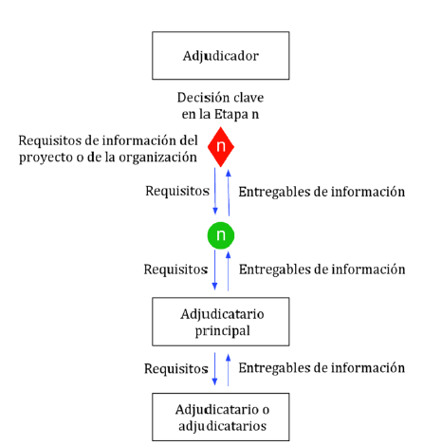
Ilustración 3. Proceso de entregables.

En todos los documentos entregados se debe incluir una tabla de revisión y control de edición y cambios, conforme al procedimiento de gestión documental establecido en el documento XXXXXXXX CONTROL DE DOCUMENTOS Y REGISTROS. Así mismo usaremos el formato XXXXXXXXXXX REGISTRO DE MODIFICACIONES EN OBRA para documentar los cambios sensibles en las decisiones del propietario.

Con el propósito de cumplir con el ciclo de toma de decisiones y entregables, es necesario definir las etapas o hitos por los que pasará cada proyecto. Puede existir una variedad muy amplia de estos, pero en la siguiente tabla enumeramos los más comunes. Hay que considerar que estos “macro-hitos” pudieran subdividirse en “micro-hitos” si es que el proyecto así lo requiriese.

ETAPAS DEL PROYECTO
Fase |  | Fecha estimada inicio | Fecha estimada finalización | Agentes involucrados
Planificación |  |  |  | - Cliente  - Director de Edificación (AVINTIA)
Anteproyecto/ Diseño | Diseño conceptual |  |  | - Cliente  - Jefe de Proyecto (AVINTIA)
 | Diseño preliminar o esquemático |  |  | - Cliente  - Jefe de Proyecto (AVINTIA)
 | Diseño detallado |  |  | - Cliente  - Jefe de Proyecto (AVINTIA)
P. Básico | Desarrollo del P. Básico |  |  | - Jefe de Proyecto  - BIM Manager  - Coordinador BIM  - Modelador BIM  - Colaboradores (Estructuras, MEP, etc.)
P. Ejecución | Desarrollo del P. Ejecución |  |  | - Jefe de Proyecto  - BIM Manager  - Coordinador BIM  - Modelador BIM  - Colaboradores (Estructuras, MEP, etc.)
Construcción | Construcción |  |  | - Jefe de Proyecto (Asistencia Técnica)  - BIM Manager  - Modelador BIM
 | As-Built |  |  | - Jefe de Proyecto (Asistencia Técnica)  - BIM Manager  - Modelador BIM
Operación y Mantenimiento | - | - | - | NO es OBJETO del contrato de AVINTIA en la actualidad
Tabla 2. Plantilla Etapas del Proyecto.

Esta tabla formará parte del contenido del BEP y será la primera referencia de organización para definir la planificación general de actividades en el MIDP. Adicionalmente, se proporciona una plantilla de MIDP (XXXXXXXXXXXX) que permite un mayor desglose de actividades dentro de los “macro hitos” y mayor precisión de los entregables esperados dentro de cada etapa.

Verificación y validación de la información al inicio y al final de las etapas del proyecto. (6.3.3. UNE-EN ISO 19650-1:2019).

Durante el desarrollo del proyecto, respecto a los métodos de verificación y validación de la información es esencial acordar y documentar los procedimientos de aprobación y aceptación antes de que se realice cualquier intercambio de información entre el final de una etapa de proyecto y el inicio de la siguiente. En este sentido, como referencia, el EIR proporcionado por el cliente debería incluir los métodos de verificación y validación de la información al final de cada etapa. El BEP debe recogerlos y, en caso de no existir, definirlos y acordarlos con el Adjudicador.

Es particularmente importante que se realice una segunda verificación de la información, para comenzar una etapa del proyecto cuando:

- Haya un cambio de Adjudicatario entre una etapa y la siguiente, con especial atención a la posibilidad de utilizar la información recibida.
- En caso de retraso antes del inicio de la siguiente etapa del proyecto. Se recomienda establecer de común acuerdo un tiempo máximo a partir del cual sea considerado el retraso entorno a los 6 meses, dependiendo de la magnitud del proyecto. A tal efecto, habrá de observarse lo establecido en el cronograma definido en el MIDP y TIDP correspondientes.
- Cambio de Adjudicatario Principal durante una etapa del proyecto.

Se facilita como herramienta genérica de comprobación la Tabla 3, que podrá incluirse en el BEP y que será auxiliar para la revisión de entregables establecidos, donde se determina una actividad y descripción, un responsable de emitir el entregable, una fecha de revisión de requisitos o información previa, fecha prevista de emisión de nuevos entregables de acuerdo con la actividad, su fecha de revisión, la fecha de dictamen (aprobado o no aprobado) y el revisor que emitió este dictamen.

Cualquier cambio, o retraso en las fases del ciclo de vida se comunicará por el medio establecido por ambas partes requiriendo notificación de la recepción.

A título de ejemplo, se adjunta la siguiente tabla:

Etapa | Actividad y descripción | Responsable | Fecha revisión de requisitos e información previa | Fecha de emisión de entregable  Autor | Fecha de revisión de entregable  Autor | Fecha de aprobación  Autor
Anteproyecto | Entrega de documentación
Anteproyecto | Concepción de la Idea
Anteproyecto | Desarrollo de la Idea (Desarrollo Inicial I)
Anteproyecto | Desarrollo de la Idea (Desarrollo II) - Incorporación de cambios solicitados por el Cliente
Anteproyecto | Desarrollo de Anteproyecto (Desarrollo III) Incorporación de cambios
Diseño  P. Básico | Ejecución de Planos en CAD con la idea final
Diseño  P. Básico | Desarrollo P. Básico
Diseño P. Ejecución | Desarrollo P. Ejecución (1er. Hito de entrega)
Diseño P. Ejecución | Desarrollo P. Ejecución (x. Hito de entrega)
Fase Construcción | Asistencia Técnica en obra
Fase Construcción | As Built
Fase Construcción | Recepción
Fase Operación y Mantenimiento | Operación

Tabla 3. Plantilla listado de comprobación entregables.

La información se obtiene de todo el equipo de desarrollo (ITEM 6.3.4. UNE-EN ISO 19650-1:2019).

El Adjudicador debe definir los Requisitos de Información del Proyecto (PIR) y los Requisitos de información del activo (AIR). Estos habrán dado lugar a los Requisitos de intercambio de información (EIR) del contrato. Este EIR es asumido por AVINTIA como Adjudicatario Principal y se transmite al resto de Adjudicatarios en caso de existir. En ocasiones puede ser necesario, por inexistencia de EIR o falta de claridad del mismo, la creación de un EIR propio de AVINTIA, para ello se utiliza la plantilla de EIR (XXXXXXXXXXXXXXXXXX) que podríamos proporcionar al cliente para facilitarle la concreción de requerimientos de información.

La información se debe obtener de todo el equipo de desarrollo. Es preciso que, en primer lugar, tengamos bien definidos los requisitos de información establecidos por el Adjudicador y, en segundo lugar, la composición del Equipo de Desarrollo (Adjudicatario Principal y Adjudicatarios).

El equipo de AVINTIA ha de asegurarse, para satisfacer el AIR o el EIR del Adjudicador, cuál es su función concreta y que así quede definido en el Programa de Desarrollo. El BEP debe contemplar la organización de agentes intervinientes en equipos de desarrollo estableciendo las actividades que cada uno debe llevar a cabo. Esta organización y la asignación de actividades es el Programa de desarrollo. Además, el BEP también debe recoger un organigrama con la organización de agentes estructurada de la misma manera. El programa de desarrollo y el organigrama de la actuación deberán ser comunicados de modo fehaciente y ser aceptados expresamente por todos los agentes intervinientes, quedando contemplada dicha aceptación en el acta correspondiente.

Se aporta como instrumento de verificación de función la Tabla 4, que será recogida en el BEP del proyecto.

AGENTES IMPLICADOS
Concepto | Información | Rol concerniente
Propiedad | Administración Pública | Adjudicador
Contratista |  | Adjudicatario principal
Diseñador |  | Adjudicatario principal
Ayuda a la redacción del proyecto |  | Adjudicatario principal
Redacción de Proyecto Básico y Ejecución en la Disciplina Estructuras |  | Adjudicatario
Redacción de Proyecto Básico y Ejecución en la Disciplina Instalaciones |  | Adjudicatario
Redacción de Proyecto Básico y Ejecución en la Disciplina Paisajismo |  | Adjudicatario
Tabla 4. Plantilla Verificación de función

Para acentuar los niveles exigencia de acuerdo con la función establecida se deberá generar un organigrama de agentes implicados que determine la posición y relevancia de cada rol en el proyecto. Dicho organigrama nominal, que deberá aprobarse y recogerse en el BEP, deberá estar presente durante la reunión de inicio del proyecto y arranque de etapa, y cada actualización generada se deberá notificar a todos los agentes implicados vía correo electrónico o medio escrito fehaciente.

De igual forma, como herramienta auxiliar para obtener la información del equipo de desarrollo, se proporcionarán en formato editable (Excel), la plantilla de la Matriz Detallada de Responsabilidades (XXXXXXX), MIDP (XXXXXXX) y TIDP (XXXXXXX), que permitirán llevar una gestión de entregables, fechas de entrega, estado de la información, responsables, avances y revisiones, de la información producida y que se recopila en cascada.

Funciones de la gestión de la Información de Proyectos y Activos (ITEM 7. UNE-EN ISO 19650-1:2019).

La claridad de las funciones, la responsabilidad, la autoridad y el alcance de cualquier tarea son aspectos esenciales de la gestión eficaz de la información. Por ello, debemos asegurar que las funciones que desempeñamos en el proyecto deberían estar integradas en las adjudicaciones, ya sea a través de una programación específica de servicios o haciendo referencia a obligaciones más generales.

Funciones de la gestión de la información de activos (ITEM 7.2. UNE-EN ISO 19650-1:2019).

Al final de cualquier proyecto, la información clave que hay que entregar debería incluir la información requerida para la operación y el mantenimiento del activo. Por lo tanto, la gestión de información de activos debería estar presente en todas las etapas del desarrollo del proyecto, de forma que la información recogida en el AIM posibilite el cumplimiento de su propósito.

El contenido de esta información debe ser clara y planificada desde las primeras etapas. El equipo de desarrollo de AVINTIA deberá asegurar los requerimientos de información establecidos por el cliente y la concreción a través del LOIN de la información que resulta requerida para el mantenimiento y operación del activo. Sin embargo, si el cliente no define o concreta una información específica, se seguirán los procedimientos internos.

Se contempla como referencia una plantilla de niveles LOIN XXXXXXXXXXX susceptible de utilización para la formulación de requisitos de información a incluir en el AIR y el BEP.

Funciones de la gestión de la información de proyectos (ITEM 7.3. UNE-EN ISO 19650-1:2019).

La gestión de información del proyecto requiere el establecimiento del estándar de la información del proyecto, los métodos y procedimientos de producción y el CDE del proyecto.

La asignación de la responsabilidad del desarrollo de la información deberá ser específica del proyecto y deberá documentarse en el (los) documento (s) de la adjudicación.

De acuerdo con el cliente, se establecerán y documentarán los procedimientos y mecanismos necesarios para la correcta gestión de la información del proyecto conforme a los criterios enunciados en la norma UNE EN ISO 19650-2:2019.

Funciones de la gestión de la información de tareas (ITEM 7.4. UNE-EN ISO 19650-1:2019).

El equipo de desarrollo deberá asignar funciones de gestión para cada equipo de trabajo que serán recogidas en los respectivos TIDP. La coordinación de la información de las múltiples tareas se recogerá en el MIDP.

En los formatos XXXXXXXXX y XXXXXXXXXXXXX se recogen plantillas editables de MIDP y TIDP.

Aptitud y capacidad del equipo de desarrollo (ITEM 8 UNE-EN ISO 19650-1:2019).

Principios (ITEM 8.1. UNE-EN ISO 19650-1:2019)

El Adjudicador evaluará nuestra aptitud y capacidad para cumplir con los requisitos de información. Esta evaluación la puede llevar a cabo el propio Adjudicador o un agente externo contratado. Se ha de solicitar al Adjudicador la determinación y concreción del alcance de la evaluación. La evaluación puede realizarse en varias etapas.

La aptitud se relaciona con el desempeño de una actividad determinada, por ejemplo, tener la experiencia, habilidades o los recursos técnicos necesarios. La capacidad hace referencia a poder completar una actividad determinada en el tiempo requerido.

Alcance de la evaluación de aptitudes y capacidades. (ITEM 8.2. UNE-EN ISO 19650-1:2019)

La evaluación que se realizará de las aptitudes y capacidades del equipo de desarrollo deberían incluir al menos los siguientes factores:

- el compromiso de cumplir con los criterios ISO y los requisitos de información;
- la capacidad del equipo de desarrollo propuesto para trabajar de manera colaborativa y su experiencia en el trabajo colaborativo basado en contenedores de información;
- acceso y experiencia en las tecnologías de la información especificadas o previstas dentro de los requisitos de información, o propuestas por el equipo de desarrollo; y
- el número de personas con experiencia y adecuadamente equipadas dentro del equipo de desarrollo propuesto, así como su con disponibilidad para trabajar en las tareas del activo o proyecto propuesto.

El equipo AVINTIA tiene previsto un plan de evaluación de aptitudes y capacidades interno recogido en el Procedimiento XXXXXXXXXXXXXXXXXXX que permite dar respuesta inmediata a los requerimientos de evaluación Adjudicador.

De igual manera, se exige a los proveedores las aptitudes y capacidades BIM necesarias para el desarrollo de actuaciones BIM. Con el objetivo de asegurar la idoneidad de los proveedores, esta evaluación se hace en 3 niveles:

- Evaluación previa al desarrollo de una actuación: Tiene como objetivo asegurar que cuando se va a iniciar una nueva relación con un nuevo proveedor de servicio BIM, este cuente con las aptitudes y capacidades necesarias. Esto se hace a través de la Ficha de evaluación de competencias de proveedores XXXXXXXXXXXXXXXXX según el procedimiento de homologación y evaluación de proveedores XXXXXXXXXXXXXXXX que se anexará a nuestro EIR (XXXXXXXXXXXXXXX).
- Evaluación al inicio del desarrollo de una actuación o durante la misma: Una vez se conforma un equipo de trabajo, debe comprobarse que este cuenta con las aptitudes y capacidades necesarias para el desarrollo de las tareas asociadas. Esto se hace según la Plantilla Evaluación de capacidades de los equipos de trabajo XXXXXXXXXXXXXXXX y formará parte de nuestra oferta.
- Evaluación a la finalización de la actuación o de una etapa de la misma: Con el fin de evaluar los servicios prestados y establecer las lecciones aprendidas para la mejora continua en el desarrollo de actuaciones con BIM, se debe evaluar los servicios prestados al menos a la finalización de la actuación. Es conveniente que, aunque la evaluación definitiva se establezca al final de la actuación, esta se vaya desarrollando de manera progresiva durante todo su desarrollo. Para llevarla a cabo se cuenta con la Ficha de evaluación de servicios prestados por el colaborador BIM XXXXXXXXXXXXXXXXXXX FICHA DE EVALUACIÓN DE PROVEEDOR BIM)

Adicionalmente, AVINTIA dispone del Listado de Proveedores Homologados para los servicios BIM (según el xxxxxxxxxxxxxxxx. Las fichas de evaluación y el listado de colaboradores son revisadas y renovadas cada año.

Trabajo colaborativo basado en contenedores de información (ITEM 9 UNE-EN ISO 19650-1:2019)

Los contenedores de información encapsulan toda la información relevante para un componente específico del proyecto, incluyendo modelos BIM, documentos de diseño, datos de construcción y metadatos asociados. Esta estructura modular facilita el acceso, la gestión y el intercambio de información entre los diferentes participantes del proyecto, promoviendo una colaboración fluida y eficiente.

Como conceptos generales que enmarcan el trabajo colaborativo en contenedores de la información hemos de considerar:

1. Definición de la producción colaborativa de información:
- La información del proyecto se estructurará de acuerdo con los estándares establecidos en los respectivos documentos como son el OIR, el PIR, el AIR y/o el EIR.
- Se implementará un sistema mínimo de metadatos (estado, revisión, clasificación) para describir y organizar la información de manera eficiente.

2. Autoría y control de la información:
- Cada autor será responsable de la información que produce y deberá garantizar su calidad y precisión.
- Se establecerán en los documentos contractuales acuerdos claros sobre la propiedad intelectual de la información del proyecto.
- La información de terceros solo se utilizará cuando sea estrictamente necesario y con las debidas autorizaciones.

3. Definición de requisitos de información:
- Las partes interesadas del proyecto definirán los requisitos de información a nivel estratégico.
- El adjudicador detallará los requisitos de información específicos para cada disciplina.
- Los requisitos de información se documentarán y comunicarán a todos los participantes del proyecto.

4. Evaluación de equipos de desarrollo:
- Se evaluará la aptitud y capacidad de producción de la información de cada equipo de trabajo antes de su adjudicación. Para ello se tomará como referencia los criterios establecidos para la evaluación de equipos de trabajo internos y el procedimiento de evaluación y contratación de proveedores.
- La evaluación considerará la experiencia, las habilidades y los recursos de cada equipo.
- Se seleccionará el equipo de trabajo que mejor satisfaga los requisitos del proyecto.

5. Entorno de datos común (CDE):
- Se implementará un CDE seguro y accesible para todos los participantes del proyecto.
- El CDE almacenará y gestionará toda la información del proyecto, incluidos los contenedores de información.
- Se establecerán controles de acceso y permisos para garantizar la seguridad y la integridad de la información.
- La gestión detallada del CDE se explica en el Manual de Gestión del CDE, PBIM_02_MANUAL_GESTIÓN_CDE

6. Modelado de información:
- Los modelos de información se desarrollarán utilizando tecnologías compatibles con los estándares BIM establecidos.
- Los modelos de información se integrarán en el CDE para facilitar el acceso y la colaboración.
- Los procesos de producción de la información de estos contenedores serán establecidos en el BEP de cada proyecto.
- Se implementarán procesos de control de calidad para garantizar la precisión y consistencia de los modelos de información. Principalmente la información producida deberá ser concordante con los procesos de producción de la misma estableciéndose el procedimiento en el punto 6.6.3 de este manual.

7. Seguridad de la información:
- Se implementarán las medidas de seguridad adecuadas para proteger la información del proyecto, de acuerdo con los procedimientos organizacionales ya previstos en atención a la observancia de la norma ISO 27001. Acreditado en los procedimientos internos de calidad. (Ver Documento Seguridad de la Información).
- Estas medidas incluirán controles de acceso, protección contra malware, copias de seguridad regulares, paliando así la pérdida o corrupción de información, la degradación y, la obsolescencia de la información.
- Se concienciará a todos los participantes del proyecto sobre la importancia de la seguridad de la información.

8. Monitoreo y evaluación:
- Se monitorizará y evaluará periódicamente el proceso de trabajo colaborativo basado en contenedores de información.
- Se identificarán áreas de mejora y se realizarán ajustes en los procedimientos según sea necesario.
- Se documentarán las lecciones aprendidas y se aplicarán en proyectos futuros.

La organización de la producción de la información con base a contenedores de información genera claros beneficios como son:

- Mejora de la comunicación y la colaboración: Al definir claramente los roles, responsabilidades y procesos, se facilita la comunicación y la colaboración entre los participantes del proyecto.
- Mayor eficiencia y productividad: El uso de un CDE y de estándares de información comunes optimiza el flujo de trabajo y aumenta la productividad.
- Mejor calidad de la información: La implementación de controles de calidad y seguridad garantiza la precisión y confiabilidad de la información del proyecto.
- Reducción de riesgos: Las medidas de seguridad adecuadas protegen la información del proyecto contra accesos no autorizados, pérdida o corrupción.
- Mayor transparencia: El uso de contenedores de información facilita el seguimiento y la trazabilidad de la información del proyecto.

Planificación del desarrollo de la información. (ITEM 10 UNE-EN ISO 19650-1:2019)

Principios. (ITEM 10.1. UNE-EN ISO 19650-1:2019)

La planificación del desarrollo de la información es responsabilidad del Adjudicatario Principal, es decir, de la función que AVINTIA desempeñará habitualmente en los proyectos, y de cada Adjudicatario respecto de su trabajo.

La planificación de la información debe formularse según los requisitos de información establecidos por el Adjudicador y reflejar el alcance de la adjudicación durante el ciclo de vida de los activos.

En cada programa de desarrollo de la información se deberá indicar:

- cómo se cumplirá la información con los requisitos definidos en el AIR o EIR;
- cuando se entregará la información, inicialmente con relación a las fases del proyecto o los hitos para la gestión de activos y más tarde con relación a las fechas de entrega reales;
- cómo se va a entregar la información;
- cómo se coordinará la información con la información de otros adjudicatarios relevantes;
- qué información se va a desarrollar;
- quién será responsable de desarrollar la información; y
- quién será el destinatario de la información.

Cuando el cliente no indique una planificación detallada o Requisitos de la información (AIR o EIR) se usarán los Procedimientos Internos de AVINTIA, previamente pactados. Desde AVINTIA, establecemos una programación interna que nos ayuda en la gestión del proyecto y en la organización general de los equipos de trabajo. Esta planificación propuesta se describe siempre en el Pre-BEP de cada proyecto. Después, se puede requerir una planificación más detallada tras la primera reunión con el Adjudicador. Una planificación de desarrollo de información adicional debería realizarse si se realizan cambios en los requisitos de información o en el equipo de desarrollo.

En cualquier caso, la planificación del desarrollo de la información deberá reflejar el alcance de la contratación a lo largo del ciclo de vida del activo. Se recomienda que el equipo de desarrollo revise la solución de gestión de la información antes de comenzar cualquier tarea de diseño técnico, construcción o gestión de activos. Esto incluye lo siguiente:

- se han preparado y acordado las condiciones de la adjudicación y las modificaciones necesarias;
- están en marcha los procesos de gestión de la información;
- el programa de desarrollo de la información tiene en cuenta la capacidad del equipo de desarrollo;
- el equipo de entrega tiene las habilidades y competencias adecuadas;
- la tecnología soporta y permite la gestión de la información de acuerdo con este documento.

Se deberían prever en el calendario los períodos de capacitación para desarrollar habilidades y competencias.

La información debería entregarse a través de intercambios de información predefinidos y cada contenedor de información deberá estar vinculado con uno más requisitos de información predefinidos. Se incluye la siguiente tabla como ejemplo para mostrar la vinculación de un requisito habitual, establecido en el EIR, con diferentes modelos de información.

Contenedor de información | Requisitos de Información | Equipo Responsable
Modelo Topográfico federado con Arquitectura | Afección del edificio con el terreno | xxx
Modelo de Instalaciones federado con Arquitectura | Interferencias con diferentes elementos constructivos, revisar y tener especial cuidado con la coordinación de falsos techos. | xxx
Modelo de Estructuras federado con Arquitectura | Interferencias estructurales con elementos arquitectónicos. | xxx

Tabla 5. Vinculación de CI con Requisitos de Información y Equipo Responsable

Calendario de desarrollo de información (ITEM 10.2 UNE-EN ISO 19650-1:2019).

Se deberá definir un programa de desarrollo de información para todo el proyecto o para la gestión de activos a corto y medio plazo de acuerdo con el cronograma y la contratación de las partes. En situaciones complejas, este plan se puede generar fusionando los programas de desarrollo para cada tarea de proyecto o de gestión de activos.

El calendario de cada entrega de información debería incluirse en cada programa, con referencia a los programas de gestión de proyectos y activos, si se conocen.

Para este propósito se cuenta con un formato interno, tomando como referencia las plantillas MIDP XXXXXXXXX y TIDP XXXXXXXXXXXXX que sirve para mantener un control de avances en porcentajes, estatus, nomenclaturas, cronograma de calendarios, todo dividido por disciplinas, tareas, etapas y nivel de detalle.

Matriz de responsabilidad (ITEM 10.3. UNE-EN ISO 19650-1:2019).
Para poder llevar un correcto control de la gestión de información, se genera una matriz de responsabilidades como parte del proceso de planificación de desarrollo de la información.

Para poder definir estas funciones y responsabilidades es necesario ejecutar un análisis de conocimientos y capacidades del personal con el que contamos. Esto definirá su rol. Es importante declarar el rol, pero más importante declarar su función, según terminología de la ISO 19650, pues estos delimitan las responsabilidades que tendrá en el desarrollo del proyecto.

Cabe aclarar que una misma persona puede asumir más de un rol y un mismo rol puede ser asumido por distintas personas. Así mismo, el BEP debe contemplar una tabla resumen de roles y tareas de las que es responsable dicho rol. Se recomienda acompañar con sus datos de contacto, como pudieran ser su número telefónico, correo electrónico y compañía.

Según las necesidades del proyecto, la matriz de responsabilidades puede desarrollarse a distintos niveles. Al menos se desarrollará un primer nivel que establece el papel de cada agente en cada actividad, indicando el responsable de la realización de la actividad, el encargado de su aprobación, qué agente es consultado durante el desarrollo y qué agente es informado a la finalización de la actividad.

Para ayudar en esta actividad se anexa la Tabla 6, misma que se habrá de anexar en el BEP.

ROLES Y RESPONSABILIDADES
Rol | Nombre | Mail | Compañía | Funciones
BIM Manager | XX | XX | AVINTIA Consultores | Organización y Planificación
 |  |  |  | Definir la estrategia BIM y el flujo de trabajo
 |  |  |  | Elaborar y mantener actualizado el BEP
 |  |  |  | Presentar el BEP al jefe de proyecto y su aceptación antes de su edición.
 |  |  |  | Distribuir y mantener accesible el BEP entre el equipo de trabajo de Proyecto.
 |  |  |  | Dar soporte a los equipos BIM, seguimiento de los estándares definidos en contrato.
 |  |  |  | Coordinación
 |  |  |  | Coordinar el proyecto BIM con el resto de BIM Managers externos.
 |  |  |  | Asesorar en todo momento y de forma transversal a todos los intervinientes del BEP.
 |  |  |  | Gestión de la Información
 |  |  |  | Administrador de la Información del Entorno Común de Datos (CDE) que dé cumplimiento a los requisitos del cliente
 |  |  |  | Establece y hace cumplir flujos de trabajo y la gestión de requisitos entre los agentes participantes.
 |  |  |  | Ejecución
 |  |  |  | Mantener actualizado el PEB e informar al equipo de trabajo de sus actualizaciones.
Coordinador BIM | XX | XX | AVINTIA Consultores | Organización y Planificación
 |  |  |  | Interlocutor del BIM Manager de Diseño para la implantación del BEP, actualizaciones y control de flujo de trabajo del CDE.
 |  |  |  | Coordinación
 |  |  |  | Coordinación 3D mediante programación específica
 |  |  |  | Coordinación de los diferentes equipos de trabajo y disciplinas.
 |  |  |  | Verificar que los modelos están preparados a tiempo para las sesiones de coordinación, y que los responsables han gestionado de forma adecuada la información en el CDE.
 |  |  |  | Participar en las sesiones gobernando la integración de los modelos en el Modelo Federado, y la aplicación del software de detección de interferencias.
 |  |  |  | Controlar de forma exclusiva la carpeta que contiene los archivos e informes de la detección de interferencias.
 |  |  |  | Gestión de la Información
 |  |  |  | Supervisar la implantación de las pautas de modelado establecidas por el BEP en todas las disciplinas
 |  |  |  | Supervisión del cumplimiento de los estándares del proyecto, dejando constancia de ello.
 |  |  |  | Ejecución
 |  |  |  | Mantener actualizada la carpeta donde residan los instrumentos de normalización del proyecto relativo al modelado
 |  |  |  | Mantener actualizado el Master Model (modelo de niveles y rejillas).
 |  |  |  | Verificar que los archivos intercambiados codifican sus metadatos en el CDE según lo establecido en el BEP.
 |  |  |  | Realizar evaluación según se establezca en el Manual del CDE del desarrollo y gestión del Entorno Común de Datos (CDE)
Coordinador BIM de la Disciplina de Arquitectura |  |  |  | Asumen la responsabilidad BIM de la disciplina. El Coordinador BIM es el responsable de los modelos de su disciplina.
 |  |  |  | Asegura que los modeladores realizan el trabajo de manera coordinada y con los criterios del BEP.
 |  |  |  | Realiza controles de control de calidad antes de compartir.
 |  |  |  | Mantiene una biblioteca de objetos y elementos para su uso en el proyecto, compatibles con las plataformas de software seleccionadas.
 |  |  |  | Reporta problemas que no sean de su cargo al coordinador general.
Coordinador BIM de la Disciplina de Estructura |  |  |  | Descritos en el anterior punto.
Coordinador BIM de la Disciplina de MEP |  |  |  | Descritos en el anterior punto.
Coordinador BIM de la Disciplina de Sistemas Especiales |  |  |  | Descritos en el anterior punto.
Dibujantes Modeladores | XX | XX | AVINTIA Consultores | Modelador VDC
Tabla 6. Roles BIM

Además de las funciones asignadas a cada rol en el apartado anterior, a continuación, se adjunta una Matriz de Responsabilidad para el proyecto, donde:

- R: responsable de la realización de la actividad.
- A: responsable de la aprobación de la actividad.
- C: consultado durante la actividad.
- I: informado tras la finalización de la actividad.

ID | TAREA | Adjudicador | Adjudicatario Principal | Adjudicatario
1 NECESITA VALORACIÓN
1.1 | Designar a las personas responsables de la función de gestión de la información | R | I | I
1.2 | Establecer los requisitos de información del proyecto | R | I | I
1.3 | Establecer hitos de entrega de información del proyecto | R | I | I
1.4 | Establecer los estándares de información del proyecto. | R | I | I
1.5 | Establecer métodos y procedimientos de producción de información del proyecto. | R | I | I
1.6 | Establecer la información de referencia del proyecto y los recursos compartidos. | R | I | I
1.7 | Establecer el entorno de datos común del proyecto. | R | I | I
1.8 | Establecer el protocolo de intercambio de información del proyecto | R | I | I
2 SOLICITUD DE LICITACIONES
2.1 | Establecer los requisitos de intercambio de información del Adjudicatario principal | R | I | I
2.2 | Recopilación de información de referencia y recursos compartidos | R | I | I
2.3 | Establecer requisitos de presentación de ofertas y criterios de evaluación | R | I | I
2.4 | Recopilar información de licitación | R | I | I
3 PRESENTACIÓN DE OFERTAS
3.1 | Designar a las personas responsables de la función de gestión de la información | I | R | A
3.2 | Establecer el plan de ejecución BIM del equipo de entrega (pre-BEP) antes de la cita | I | R | A
3.3 | Evaluación de las habilidades y capacidades del equipo de entrega | I | A | R
3.4 | Establecer las habilidades y capacidades del equipo de entrega. | I | R | A
3.5 | Establecer el plan de movilización del equipo de entrega | C | R | A
3.6 | Establecer la tabla de riesgos del equipo de entrega | C | R | A
3.7 | Compilar la información de la oferta del equipo de entrega | I | R | A
4 CONTRATO
4.1 | Confirmar el Plan de Ejecución BIM del equipo de entrega | C | R | A
4.2 | Establecer la Matriz de Responsabilidad detallada del equipo de entrega | C | R | A
4.3 | Establecer los requisitos de intercambio de información de la parte principal contratada | C | R | A
4.4 | Establecer el/los programa(s) de desarrollo de información de una tarea | C | A | R
4.5 | Establecer el programa general de desarrollo de la información. | C | R | A
4.6 | Complete los documentos de nombramiento de la parte principal designada | R | A | C
4.7 | Completar los documentos de nombramiento de la Adjudicatario | I | R | A
5 MOVILIZACIÓN
5.1 | Movilizar recursos | I | R | A
5.2 | Movilizar la tecnología de la información | I | R | A
5.3 | Probar los métodos y procedimientos de producción de información del proyecto. | I | R | A
6 PRODUCCIÓN COLABORATIVA DE INFORMACIÓN
6.1 | Consultar la disponibilidad de la información de referencia y recursos compartidos | I | A | R
6.2 | Producir información | I | A | R
6.3 | Realizar control de calidad | I | A | R
6.4 | Revisar y aprobar el intercambio de información. | I | A | R
6.5 | Revisar el modelo de información | I | A | R
7 ENTREGA DEL MODELO DE INFORMACIÓN
7.1 | Envíe el modelo de información a la parte principal contratada para su autorización. | I | A | R
7.2 | Revisar y autorizar el modelo de información | I | R | A
7.3 | Presentar el modelo de información a la parte nominadora para su autorización. | I | A | I
7.4 | Revisar y autorizar el modelo de información | R | I | I
8 FIN DE LA FASE DE DESARROLLO
8.1 | Archivar el modelo de información del proyecto (PIM) | R | A | I
8.2 | Recoger lecciones aprendidas para futuros proyectos | R | C | C
Tabla 7. Matriz de Responsabilidad (RACI)

Además de lo anterior, incidir que cada equipo de trabajo será responsable de cualquier información por ellos producida. Es su responsabilidad:

- Creación de los modelos 3D cumpliendo con los estándares.
- Preparación de versiones 'limpias' para compartir con el resto del equipo.
- Preparación de exportaciones IFC (si es necesario).
- Asistencia a reuniones de coordinación para resolver interferencias.
- Conocer y aplicar las funciones asignadas según el BEP.
- Aplicar un control de Calidad.

Definición de la estrategia de federación y estructura de distribución de los contenedores de información (ITEM 10.4. UNE-EN ISO 19650-1:2019).

El propósito de la estrategia de la federación y la estructura de distribución de los contenedores de información es facilitar la planificación del desarrollo de información por equipos de trabajo. De esta forma, la distribución de contenedores de información estará íntimamente ligada a la organización del equipo de desarrollo en equipos de trabajo. Cada equipo de trabajo tendrá claramente definidos los contenedores de información de los que es responsable.

La distribución y federación se contemplará en el BEP de la actuación y se llevará a cabo desde un punto de vista funcional y/o espacial y/o geométrico. Debe establecerse de manera clara la relación entre los distintos contenedores de información.

Esta estrategia de descomposición de modelos debe abordar cinco aspectos esenciales:

- Responder al enfoque estratégico del desarrollo del proyecto y la gestión de activos.
- Identificar claramente el alcance de cada disciplina.
- Facilitar la comprensión del proyecto y optimizar la colaboración entre equipos.
- Representar los niveles de información como la cantidad mínima de información necesaria para satisfacer cada requisito relevante.
- Mantener el tamaño de archivo pequeño para mejorar el rendimiento.

La estrategia de federación se deberá acordar entre todas las partes involucradas considerando las particulares características de cada proyecto. En la reunión de inicio del proyecto este será uno de los principales puntos a analizar, establecer y recoger en el acta correspondiente. A tal efecto, se dispone de un modelo de acta XXXXXXXXXXXXXX

El criterio de división o desglose del modelo BIM en diferentes archivos que sigue AVINTIA es el que sigue:

- Por edificio o estructuras: Estación, edificio, tramo, túnel, etc.
- Por disciplinas: arquitectura, estructura, instalaciones, paisajismo, topográfico, etc.
- Por zonas, secciones o ubicaciones: Edificio 1, Edificio 2 (dentro de un conjunto de edificios), por plantas: (Planta 1, planta 2), por fachadas, en caso de rehabilitación y diferentes colaboradores, etc.
- Por tamaño de archivo: si es necesario, los modelos de más de [200 Mb] se dividirán con otros criterios.

Es importante considerar que la estrategia de federación debe reflejar cómo se relacionan las estructuras de contenedores de información descompuestas. La estrategia de federación podrá ser dependiente de la disciplina, pudiendo atender a diferentes criterios en función del tipo de disciplina que contenga el modelo. Por ejemplo, los modelos MEP podrán dividirse por sistemas, mientras que los modelos de arquitectura se dividirán por plantas. Se proporciona en la Ilustración 4 un esquema ejemplo de una descomposición típica por disciplinas y subdisciplinas. Este esquema deberá ser adaptado a cada proyecto y el criterio para establecerlo deberá ser coherente con la estrategia establecida.

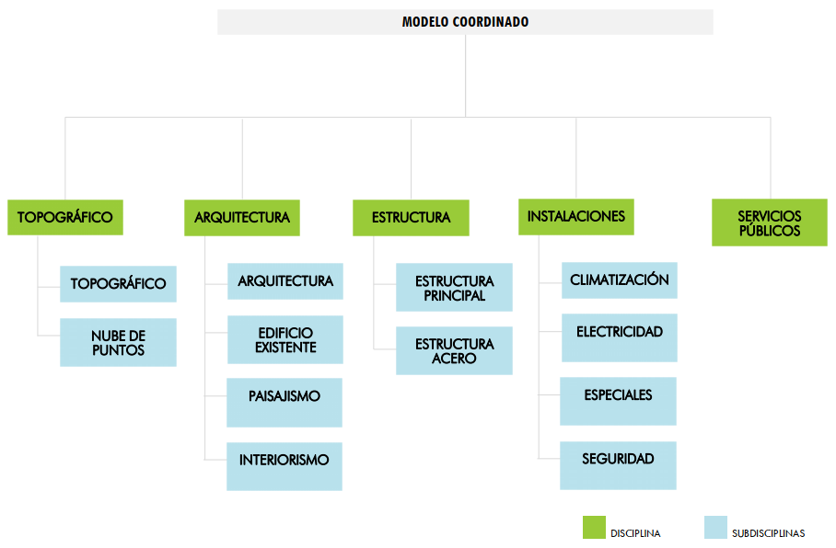
Ilustración 4. Estrategia de Federación.

El objetivo de los modelos federados es obtener modelos unificados ya sean de la intervención completa o parcial, para responder a los usos BIM previstos, como coordinación, visualización, gestión de problemas, etc. Con el propósito de facilitar el trabajo, se deben establecer referencias cruzadas entre los contenedores de información y los equipos de trabajo responsables dentro de la estructura de distribución de los contenedores de información. Para ello se utiliza bien como instrumento el MIDP XXXXXXXXXX o la Matriz Detallada de Responsabilidades (XXXXXXXXXXXX)

La Tabla 8 es una lista donde se desglosan los modelos en que será subdividido el proyecto; sirve de referencia para realizar un listado de archivos resultantes de la estrategia de subdivisión y la convención de nomenclatura de archivos.

ESTRUCTURA DEL MODELO
# | Código | Nombre del modelo | Contenido | In-puts | Out-puts
1 | AR | Modelo de Arquitectura |  | Modelo de estructuras | Todos los modelos
2 | ES | Modelo de Estructuras |  | Modelo de arquitectura | Todos los modelos
2 | IN | Modelo de Instalaciones |  | Modelo arquitectónico | Modelo Arquitectura
Tabla 8. Plantilla Lista desglose ejemplo de modelos.

Para los modelos BIM, deben establecerse modelos de referencia (base para la geolocalización o coordenadas compartidas) que sirvan para asegurar la coordinación entre todos los modelos, además de otros modelos con los elementos comunes de referencia de uso general como ejes, niveles, rejillas etc.

La estrategia de federación y la estructura de distribución de los contenedores de información acordada se recogerá en Acta y se comunicará a todos los involucrados bien a través del correo electrónico, de los informes de transmisión dentro del CDE y del sistema de comunicación elegido para el desarrollo de las comunicaciones internas, aunque habitualmente AVINTIA utiliza y propondrá el uso de TEAMS

La solución de CDE será configurado para recoger la información conforme a la estrategia de federación acordada. Por defecto, la solución que utilizamos en AVINTIA, es FORMA de Autodesk. Una vez configurado, automatiza este proceso simplificando la estrategia al proceso de compartir y consumir la información entre equipos.

Ilustración 5: Enfoque Estrategia de Federación de Modelos.

En cualquier caso, la estrategia de federación debe responder al enfoque estratégico del desarrollo del proyecto y la gestión de activos y siempre considerando los niveles de información representados (LOIN) como la cantidad mínima de información necesaria para satisfacer cada requisito relevante.

Gestión de la producción colaborativa de la información (ITEM 11. UNE-EN ISO 19650-1:2019).

Principios (ITEM 11.1. UNE-EN ISO 19650-1:2019).

La producción colaborativa de la información debe ser planteada bajo los siguientes principios:

- Implementar una solución de CDE con un flujo de trabajo para permitir el acceso a la información por parte de quienes lo requieren para realizar su función. La solución CDE y el flujo de trabajo permiten el desarrollo de un modelo de información federado, que agrupa modelos de información de diferentes adjudicatarios principales, equipos de desarrollo o equipos de trabajo.
- Evitar los problemas en el modelo de información durante la producción de información en lugar de después de la entrega de información. Para ello debe establecerse un proceso de control de calidad, espacial y funcional.
- Recoger contractualmente todos los derechos relacionados con la información.

Nivel de información necesario (ITEM 11.2 UNE-EN ISO 19650-1:2019).

El nivel de información necesaria aplicable al modelo BIM en las diferentes fases viene determinado por los objetivos del Adjudicador y define la cantidad adecuada de información en términos de calidad, cantidad y granularidad requerida por el contenedor de información. El nivel de información debe recogerse claramente en el PIR, AIR o EIR.

Los niveles de información necesarios deberían ser determinados por la cantidad mínima de información necesaria para satisfacer cada requisito relevante, incluida la información requerida por otros adjudicatarios, y no más.

Para especificar el nivel de información necesario y la forma en que se va a entregar la información, deben tenerse en cuenta los siguientes requisitos previos:

- el objetivo (uso previsto) de la información que se va a entregar;
- los hitos para la entrega de la información;
- quien va a pedir y quien va a entregar la información;
- los objetos organizados en una o más estructuras de desglose.

El LOIN será el resultado de la integración del nivel de detalle gráfico o geométrico, nivel de información alfanumérica y la documental.

En caso de que los requisitos del cliente no lo especifiquen, se utilizará como referencia un sistema basado en la norma ISO 7817-1:2024 Nivel de Información Necesario – Conceptos y principios, adaptada a las necesidades de la organización. Las directrices establecidas por esta norma permiten definir de manera precisa y consistente las necesidades de información asegurando que la información proporcionada sea adecuada para los propósitos específicos del proyecto y facilite una colaboración efectiva entre los diferentes actores involucrados.

A continuación, se detalla cada aspecto.

Nivel de detalle gráfico

Para definir la información geométrica de un objeto o conjunto de objetos, deberían definirse los siguientes factores independientes: detalle; dimensiones; ubicación; apariencia; y comportamiento paramétrico.

- Detalle: Es un factor de la información geométrica, que describe la complejidad de la geometría del objeto en relación con el objeto real. Es un elemento continuo que va desde simplificado a detallado. Las representaciones geométricas más precisas pueden contener más características y/o estar más descompuestas, permitiendo una mejor aproximación a la forma del objeto real.

Detalle geométrico | Descripción
Simbólico | Geometría que muestra la existencia de un sistema o elemento - puede ser simplemente una línea 2D, un símbolo, o un volumen de masa.
Genérico | Geometría identificable como un marcador que representa la forma aproximada y la magnitud general del objeto.
Elementos detallados | Dimensiones y formas geométricas necesarias para garantizar que los componentes modelados posteriormente encajen alrededor y dentro del espacio disponible, integrados con elementos importantes cercanos o unidos.
Componentes de fabricación | Geometría con suficiente detalle para fabricar e instalar directamente.
Tabla 9. Nivel genérico de detalle.

- Dimensionalidad: El objeto está caracterizado por una serie de dimensiones espaciales. La dimensionalidad puede ser dimensión cero - OD (punto de localización), una dimensión - 1D (por ejemplo, línea, curva o trayectoria), dos dimensiones - 2D (por ejemplo, superficie o cara) o tres dimensiones - 3D (por ejemplo, cuerpo o volumen).

- Ubicación: La ubicación o locación describe la posición y orientación de un objeto. La ubicación puede ser absoluta, respecto a un punto de referencia, o relativa, respecto a otro objeto.

- Apariencia: La apariencia describe la representación visual de un objeto. Es un espectro continuo que va de lo simbólico a lo realista, en comparación con el mundo real. Una apariencia más precisa puede contener más atributos de sombreado (por ejemplo, coloreado difuso, transparencia, reflectancia o emisividad), siendo así una mejor aproximación a la característica visual del objeto real. Los atributos de sombreado pueden expresarse de muchas maneras, por ejemplo, como mapas de colores y/o texturas.

- Comportamiento paramétrico: El comportamiento paramétrico describe si la forma, la posición y la orientación están definidas de manera que sean dependientes de otra información asociada con el objeto o con el contexto en el que se coloca el objeto, permitiendo una reconfiguración parcial o total. El comportamiento paramétrico de un objeto puede transferirse, o no transferirse, como parte de la entrega de información. En el contexto del intercambio de información, el comportamiento paramétrico puede solicitarse total o parcialmente, o no ser solicitado. Los siguientes tipos de geometría pueden permitir la transferencia de comportamientos paramétricos hasta cierto punto:

  - geometría explicita: definición de la forma como una representación de contornos (vértices, lados y caras) que no permiten que la forma sea modificada por otros parámetros;
  - geometría constructiva: definición de la forma como geometría sólida constructiva basada en primitivas geométricas y extrusiones sólidas, que permiten la modificación de la forma mediante parámetros asociados a ella;
  - geometría paramétrica: definición de una forma singular o de un conjunto de formas mediante ecuaciones que proporcionan valores para los parámetros de la forma, permitiendo modificaciones de la forma basadas en las características del objeto o del contexto.

El detalle, la dimensionalidad, la ubicación, la apariencia y el comportamiento paramétrico son independientes. Cada objeto debería definirse específicamente para permitir la verificación y validación con respecto a los objetivos específicos. Para un mismo objeto, pueden precisarse diferentes factores (detalle, dimensionalidad, ubicación, apariencia y comportamiento paramétrico) en función de los objetivos.

Los valores que se usarán para identificar las diferentes dimensiones del nivel geométrico son:

- Detalle: Simplificado (S), normal (N), detallado (D). También se puede definir como N/A, no aplica.
- Dimensionalidad: 0D, 1D, 2D, 3D. También se puede definir como N/A, no aplica.
- Ubicación: Absoluto (A), relativo (R). También se puede definir como N/A, no aplica.
- Apariencia: Simbólica (SB), Sin color (SC), Color único (C1), Color del material (CM), Color textura (CT). También se puede definir como N/A, no aplica.
- Comportamiento paramétrico: Total (TT), Parcial (PA), No solicitado (NS).

Por otro lado, para mayor referencia, se incluye el criterio de fiabilidad que se explican de acuerdo con la siguiente descripción:

Fiabilidad | Descripción
Preliminar | Los detalles y la información sobre geometría, propiedades y función son preliminares. Todas las suposiciones hechas a partir de la geometría requerirán una verificación adicional.
Propuesto | Se han considerado los detalles y la información sobre geometría, propiedades y función, pero no se ha coordinado. La forma, el tamaño, la ubicación, la orientación, la cantidad, la funcionalidad y el comportamiento pueden derivarse del modelo, sin embargo pueden estar sujetos a revisión y modificación.
Coordinado | Los detalles e informaciones sobre la geometría, las propiedades y la función están definidos y coordinados adecuadamente con otras disciplinas. La forma, el tamaño, la ubicación, la orientación, la cantidad y los detalles pueden medirse directamente desde el modelo para la construcción.
As-Built | Elementos y componentes verificados/validados medidos/representados hasta el nivel de precisión requerido.
Tabla 10. Criterios de fiabilidad.

A falta de concreción por el Adjudicador, se propondrá seguir el Nivel de Detalle (LOD) descrito en la Tabla 11 en los modelos basados en la 'Especificación de Nivel de Desarrollo' del BIMForum:

NIVELES LOD DESCRIPCIÓN GENERAL
Detalle | Fiabilidad | Clasificación | Descripción
Simbólico | Preliminar | LOD 100 | Representación simbólica. No hay información adicional no gráfica. El elemento puede representarse gráficamente en el modelo con un símbolo u otra representación genérica pero no cumple con los requisitos establecidos para el LOD200.
Genérico | Preliminar | LOD 200 | Representación genérica. Cantidad aproximada, forma, ubicación y orientación. Información no gráfica opcional. Los elementos se pueden reconocer como los componentes que representan o como volúmenes para la asignación y reserva de espacio.
Detallado | Propuesto | LOD 300 | Objetos definidos con características y dimensiones específicas. Información específica. Los elementos modelados se pueden medir directamente a partir del modelo y los elementos no modelados se pueden calcular a partir de medidas obtenidas de objetos relacionados.
Detallado | Coordinado | LOD 350 | Objetos definidos, con características y medidas específicas, incluyendo elementos que requieren interfaz con otros sistemas. Información específica. Los elementos modelados pueden incluir elementos tales como conexiones y soportes.
Fabricación | Coordinado | LOD 400 | Objetos modelados con suficiente detalle y precisión para permitir su fabricación. Los elementos se representarán como elementos específicos con componentes asociados, incluidos los elementos de fabricación, montaje e instalación.
Detallado | As-built | LOD 500 | Adaptación de los objetos modelados a la realidad construida, sin incrementar el nivel de detalle.
Tabla 11. Equivalencia Nivel LOD BIM FORUM.

Nivel de información alfanumérica.

Para especificar las necesidades de información alfanumérica en proyectos que utilizan Modelado de Información de Construcción (BIM), la norma ISO 7817-1:2024 establece las siguientes directrices:

- Identificación: Asignar identificadores únicos a cada objeto o elemento dentro del modelo. Esto facilita su referencia y seguimiento a lo largo del ciclo de vida del proyecto.

- Contenido de la información: Definir claramente los atributos y propiedades alfanuméricas que se requieren para cada objeto. Estos pueden incluir datos como materiales, dimensiones, especificaciones técnicas, fechas y cualquier otra información relevante para el proyecto.

Estas directrices aseguran que la información alfanumérica sea precisa, consistente y adecuada para los propósitos específicos del proyecto, facilitando una gestión eficiente y una colaboración efectiva entre los diferentes actores involucrados. Esta información se estructurará en torno a grupos de propiedades que se acordarán con el Adjudicador y que se definirán en los EIR. De no ser definidos en un EIR, se usarán siempre los procedimientos internos de AVINTIA Consultores, previamente pactados con el Adjudicador.

Un ejemplo de un identificador único podría ser un código de identificación de un objeto como una puerta en un edificio. Supongamos que se asigna a cada puerta el siguiente identificador:

DOOR-L1-R101-001

Este identificador podría desglosarse así:

- DOOR: Indica el tipo de objeto (en este caso, una puerta).
- L1: Especifica la planta o nivel (Level 1).
- R101: Indica la habitación o área donde se encuentra la puerta (Room 101).
- 001: Número secuencial para distinguirla de otras puertas en el mismo nivel y área.

Este código cumple con los requisitos de un identificador único porque permite localizar y referenciar esa puerta en particular dentro del proyecto de manera precisa.

Un ejemplo de contenido de la información con atributos y propiedades alfanuméricas podría ser el siguiente para un objeto como una ventana:

- Tipo de objeto: Ventana
- Código de identificación: WIN-L2-R205-003
- Dimensiones:
- Ancho: 1.2 m
- Alto: 1.5 m
- Material: Aluminio
- Color: Blanco
- Tipo de vidrio: Doble acristalamiento
- Coeficiente de transmisión térmica (U): 1.2 W/m²K
- Fabricante: Ventanas XYZ
- Fecha de instalación: 2024-04-12
- Mantenimiento recomendado: Cada 2 años
- Ubicación en el proyecto: Nivel 2, habitación 205
- Clasificación según normativa: Clase A en eficiencia energética

Estos atributos y propiedades alfanuméricas permiten que cada ventana tenga información detallada y específica que es útil para el diseño, construcción, operación, y mantenimiento del edificio. Además, este conjunto de datos ayuda a mantener la coherencia en la gestión de la información y facilita la colaboración entre los equipos que participan en el proyecto.

Por otro lado, también puede resultar de ayuda relacionar los niveles de información con las diferentes etapas del proyecto. Pudiendo ser definidas estas de la siguiente manera:

SD - Schematic Design (Diseño Esquemático)
DD - Design Development (Desarrollo del Diseño)
CD - Construction Documents (Documentación de Construcción)
AS - As-Built (Tal como se construyó)

Se recomienda que este desglose de información y su nivel de desarrollo esté establecido en una base de datos (Excel) donde se pueda especificar por proyecto, la información que responde a los intereses y objetivos del proyecto. La entrega se adecuará a los estándares requeridos, evitando así tanto un exceso como una falta en los niveles de la información.

A título de ejemplo, se muestra la siguiente tabla en la que se resumen las propiedades requeridas y la asignación de LOI en cada etapa del proyecto.

 |  |  |  |  | Etapas & LOI
 |  |  |  |  | PIM |  |  | AIM
Grupo | Parámetro | Datos | Aplicación a | T/I | SD | DD | CD | AS
ORG | XXX_ORG_VistaCategoria | Text | Views, sheets, schedules | I | X | X | X | X
ORG | XXX_ORG_VistaCategoriaSub | Text | Views, sheets, schedules | I | X | X | X | X
ORG | XXX_ORG_VistaZona | Text | Views, sheets, schedules | I | X | X | X | X
ORG | XXX_ORG_VistaNivel | Text | Views, sheets, schedules | I | X | X | X | X
ORG | XXX_ORG_VistaTipo | Text | Views, sheets, schedules | I | X | X | X | X
ORG | XXX_ORG_VistaRol | Text | Views, sheets, schedules | I | X | X | X | X
ORG | XXX_ORG_VistaNumero | Text | Views, sheets, schedules | I | X | X | X | X

Tabla 12. Plantilla Definición LOI
*T: tangible I: intangible

Nivel de información documental

Contenedores de archivos, tales como pdf, Excel, o cualquier archivo de información no estructurada. Se destaca su relevancia para complementar la información geométrica y alfanumérica.

A título de ejemplo, para un objeto como una puerta de emergencia, el contenido de la información a nivel documental puede incluir los siguientes documentos asociados:

- Planos de diseño:
  - Documento que contiene los planos detallados de la puerta, incluyendo sus dimensiones, materiales, y especificaciones de diseño.
  - Formato: PDF/DWG
  - Nombre del archivo: xxxxxxxxx

- Especificaciones técnicas:
  - Documento que detalla las características técnicas de la puerta, como el tipo de material, resistencia al fuego, propiedades acústicas, y estándar de seguridad.
  - Formato: PDF
  - Nombre del archivo: xxxxxxxxxxxxxxxxxx

- Certificación de resistencia al fuego:
  - Documento de certificación que demuestra que la puerta cumple con los requisitos de resistencia al fuego necesarios.
  - Formato: PDF
  - Nombre del archivo: xxxxxxxxxxxxxxxxxxxx

- Manual de instalación:
  - Instrucciones detalladas para la instalación de la puerta de emergencia, incluyendo herramientas necesarias, pasos de instalación y precauciones.
  - Formato: PDF
  - Nombre del archivo: xxxxxxxxxxxxxxxxxxxxxxxxxxxxxx

- Manual de mantenimiento:
  - Documento con recomendaciones para el mantenimiento preventivo y correctivo de la puerta, especificando la frecuencia de inspecciones y los pasos para mantenerla en buen estado.
  - Formato: PDF
  - Nombre del archivo: xxxxxxxxxxxxxxxxxxxxxxxxxxxxx

- Certificación de fabricante:
  - Certificado de autenticidad y calidad del fabricante que garantiza la procedencia y calidad del producto.
  - Formato: PDF
  - Nombre del archivo: xxxxxxxxxxxxxxxxxxxxxxxxxxxxx

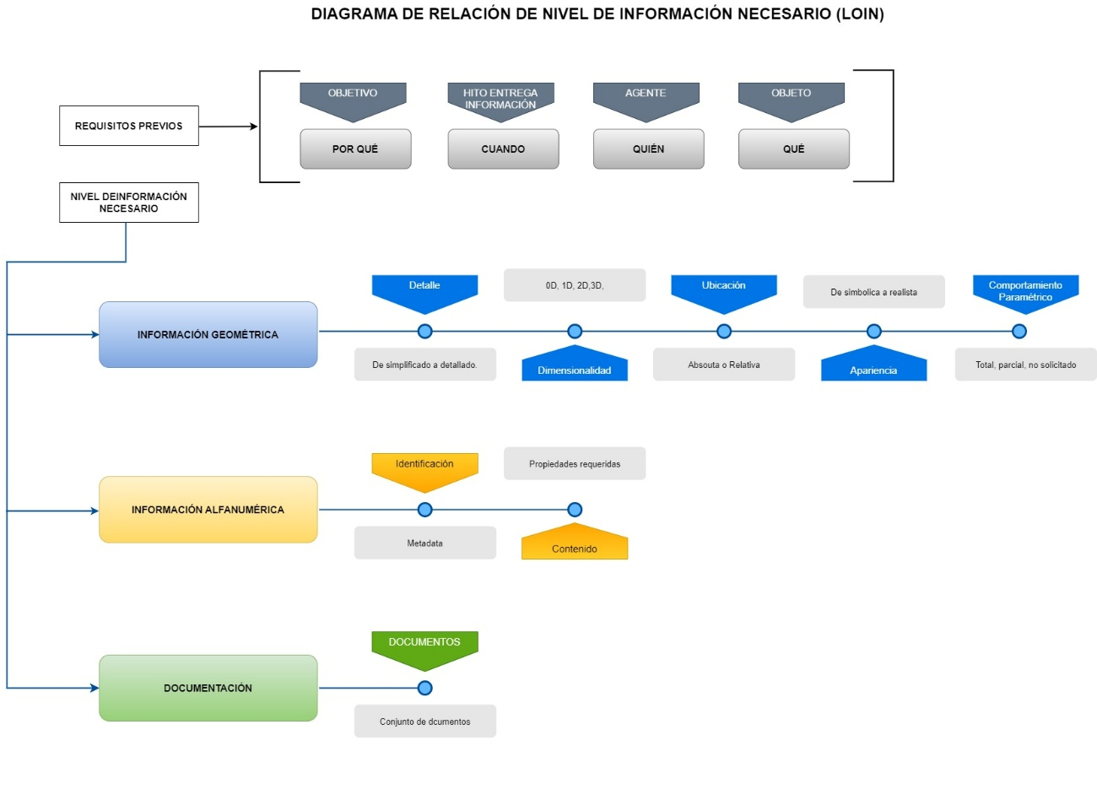
Ilustración 6. Definición de Nivel de Información Necesario

Calidad de la información (ITEM 11.3 UNE-EN ISO 19650-1:2019).
La información administrada en el CDE debería ser comprensible para todas las partes. Para ello es necesario acordar los siguientes elementos:

- formatos de información;
- formatos de entrega;
- la estructura del modelo de información;
- los medios para estructurar y clasificar la información; y
- los nombres de los atributos para metadatos, por ejemplo, las propiedades de los elementos de construcción y de los entregables de información.

Clasificación acorde a ISO 12006-2. Información del objeto acorde a norma 12006-3.
Por norma general, en AVINTIA, salvo que el cliente/adjudicador disponga de otro sistema de codificación, y así se nos exija, se aplicará el sistema de clasificación Uniclass 2015 y Uniformat que están de acuerdo con la norma ISO 12006-2 y 12006-3.

El CDE de AVINTIA se encuentra configurado para que cada contenedor de información se pueda clasificar de acuerdo con la Uniclass 2015, sirviéndose de una lista desplegable con el código y la descripción de cada archivo.

La siguiente tabla muestra como ejemplo el uso de los sistemas de clasificación que pueden utilizarse para cumplir con lo establecido en la ISO19650:

 | SISTEMAS DE CLASIFICACIÓN
Sistema | Propósito | Uso | Nivel de detalle | Parámetros
Uniclass 2015 | Nombrar archivos de información estructurada | Uso general de archivos BIM |  | - Nomenclatura propia del archivo y sus metadatos
Uniformat II | Elementos constructivos según su finalidad | Uso general de elementos modelados | Nivel 2-4 (*) | - Classification.UniformatII.Number  - Classification.UniformatII.Description
Tabla 13. Sistema de Clasificación.

Se enuncia también como referencia una Tabla-Comparativa-de-Sistemas-de-Clasificación de BuildBIM que tiene como principal objetivo la comparativa de los diferentes sistemas de clasificación mundiales en base a diferentes objetivos, de formato y codificación y estándares.

Nomenclatura de archivos de información estructurada

Cada contenedor de información responderá a una identificación única, basada en un convenio acordado y documentado, y compuesta de campos separados por un delimitador. Si este no es definido por el adjudicador, será establecido tomando como referencia el Manual de Nomenclatura de XXXXXXXXXXXXXXXXXXX

Solución de Entorno Común de Datos (CDE) y flujo de trabajo (ITEM 12 UNE-EN ISO 19650-1:2019).

Principios (ITEM 12.1 UNE-EN ISO 19650-1:2019)
El Modelo de Información, AIM o PIM, es un conjunto de contenedores de información estructurados (modelos, bases de datos) y no estructurados (documentos) que conforman la representación del activo y del proyecto. Para la gestión de tal carga de información se utilizará una solución de CDE y se determinará un flujo de trabajo específico para gestionar la información durante la gestión de activos y el desarrollo del proyecto.

El CDE debe ser accesible a todos los miembros del equipo, de modo que se garantice que para cada dato haya una única fuente principal de información debidamente identificada. El CDE centralizará la información, gestionará los niveles de acceso a la misma y se utilizará para difundir, comunicar, colaborar y registrar problemas, comentarios y datos no gráficos.

Los flujos de trabajo que deben tener lugar en el CDE pueden llevarse a cabo en una solución tecnológica o herramienta que, al menos, permita:

- Gestión del estado de la información.
- Gestión y clasificación de los contendedores de información.
- Control de versiones.
- Control del acceso a la información.

La información se organizará en torno a 4 estados:

- Trabajo en curso: Información en desarrollo por su autor o equipo de trabajo, no siendo visible ni accesible a nadie más.
- Compartido: Información aprobada para compartir con otros equipos de trabajo y desarrollo o con la parte contratante.
- Publicado: Información autorizada para su uso en la fase de diseño, construcción o gestión de activos.
- Archivado: Diario de transacciones de información, proporcionando seguimiento del desarrollo del contenedor de información.

La transición de un estado a otro estará determinada por el correspondiente proceso de revisión, control de calidad y autorización.

Al final de un proyecto, deberá realizarse la transferencia de información de los contenedores de información, estructurados y no estructurados, requeridos para la gestión de activos, convirtiéndose el PIM en un AIM. En este caso, crearíamos una carpeta dentro de PUB denominada, _AIM. Todos los contenedores restantes de información, incluidos los que se encuentren en el estado “archivado”, deberán conservarse en el CDE para facilitar su consulta posterior en caso de litigio y con fines de aprendizaje. La escala de tiempo para conservar la información del proyecto, incluido los contenedores de información en archivados, se establecerá conforme al plazo temporal definido en los procedimientos organizacionales internos de AVINTIA de acuerdo con lo dispuesto en otras normas ISO y estándares observados. De igual manera, se aplicarán los criterios de seguridad de la información que establece un guardado de copia de seguridad de 4 años.

Los siguientes esquemas muestran el ciclo de vida completo de un contenedor de información, desde su creación hasta su aprobación.

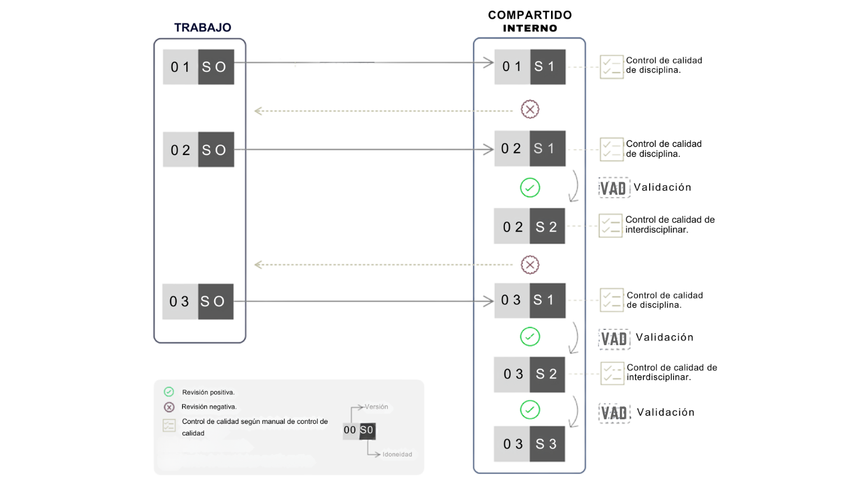
Ilustración 7. Flujo Cambios de Estado WIP-SHA INT.

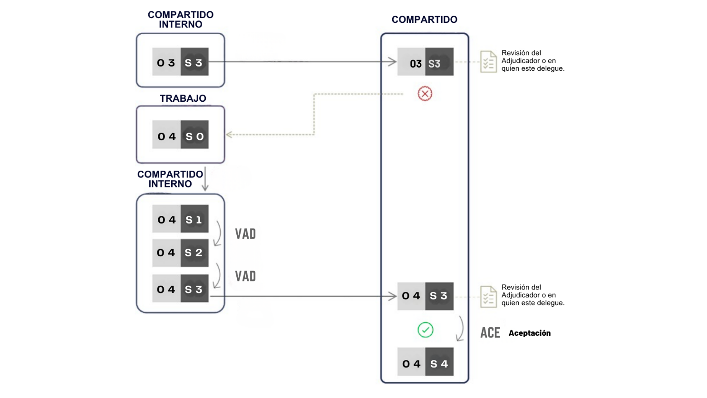
Ilustración 8. Flujos de Cambio de Estado. SHA INT – SHA

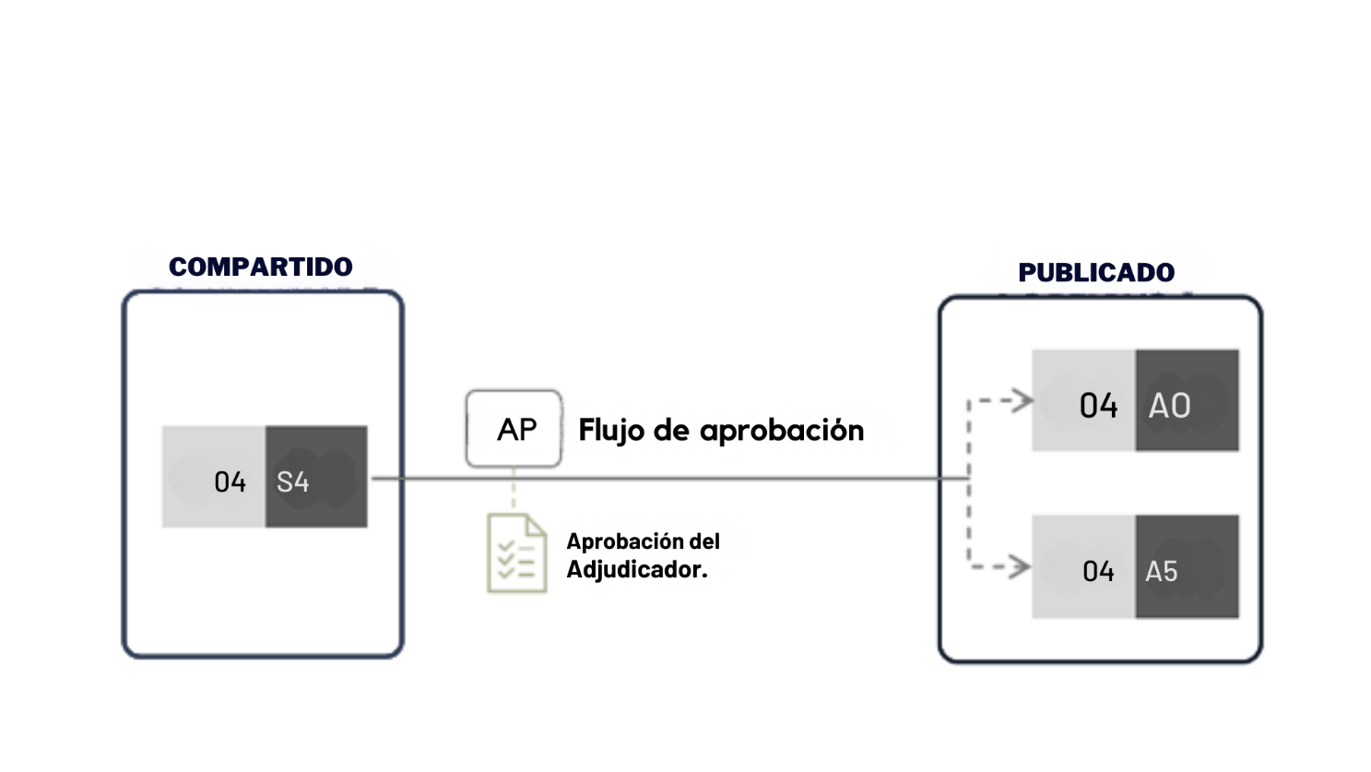
Ilustración 9. Flujo Cambio de Estado. SHA -PUB

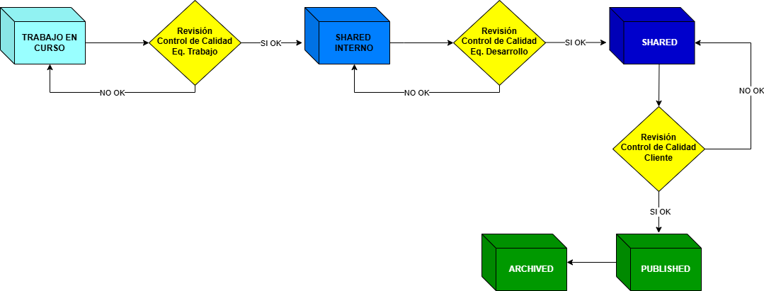

Ilustración 10. Flujos cambios de estados de información. General

Cada CI administrado en el CDE debería tener los metadatos de código de revisión, según una norma acordada, por ejemplo, la IEC 82045-1, y un código de estado, de acuerdo con lo dispuesto en el Manual de Nomenclatura, para indicar el uso o usos permitidos de la información.

AVINTIA trabaja con la solución FORMA de Autodesk, y cuenta con una plantilla de proyecto como referencia que cumplen la estructura propuesta por la ISO 19650.

De igual manera, dentro de la documentación BIM se dispone de un protocolo específico de gestión del CDE, recogido en el XXXXXXXXXXXXXXXXXXX que describe cómo funciona el CDE y como se debe de usar (publicar información, gestionar permisos, enviar informes de trasmisión, etc..).

Especial atención hay que prestar a los Informes de Transmisión que sirven para evidenciar la entrega de información, el proceso de revisión o aprobación. Los informes de transmisión se generan a través de CDE, y se envían automáticamente a los destinatarios que se seleccionen, llegando un mail que te dirige directamente al CDE en el que se encuentra la información aprobada.

El CDE deberá ser el instrumento de referencia para la gestión y comunicación de la información, debiéndose evitar, en la medida de lo posible otros canales, como el correo electrónico, especialmente para las comunicaciones con clientes u otros terceros externos.

Por otro lado, como herramienta principal para la comunicación interna del Equipo de Desarrollo, lo que no supone entregas u otros procesos de gestión de la información, se hará uso de Microsoft Teams, u otra solución similar previamente acordado.

- Gestión de la Información. UNE-EN ISO 19650-2:2019.

El objetivo de esta parte del manual es la de actuar como guía práctica para la gestión del proyecto, en todo su ciclo de vida, desde la exploración de necesidades hasta finalización de este y la recopilación lecciones aprendidas.

Especial interés tienen las plantillas y demás documentos de apoyo anexos que facilitan la aplicación práctica de la norma.

Proceso de Gestión de la Información- Evaluación de necesidades. (ITEM 5.1. UNE EN ISO 19650-2:2919).

Designación de los responsables de la función de gestión de la información. (ITEM 5.1.1 UNE EN ISO 19650-2:2029).

De acuerdo con la norma, que en el párrafo segundo del ITEM 5.1.1. UNE-EN ISO 19650-2:2019 contempla que el Adjudicador puede contratar a un Adjudicatario Principal para el desempeño total o parcial de la función de gestión de la información, sería preciso determinar claramente en el encargo y correspondiente contrato el alcance concreto de los servicios.

Habrá de tenerse especialmente en cuenta:

- las tareas de las que seremos responsables.
- la autoridad que el adjudicador delegará en nosotros.
- las competencias (conocimientos o habilidades) que necesitarán las personas que desempeñen esta función.

Será necesario reflejar en la Matriz de Responsabilidades del proyecto XXXXXXXXXXXXXXXXXXXXXXX esta circunstancia.

De igual manera, en caso de darse está delegación/contratación y para el correcto desempeño de la responsabilidad habrá de considerarse los requerimientos establecidos en los ítems 5.1.2, 5.1.3, 5.1.4, 5.1.5, 5.1.6, 5.17 y 5.1.8 de la norma UNE-EN ISO 19650-2:2019.

Proceso de Gestión de la Información - Petición de ofertas. (ITEM 5.2 UNE-EN ISO 19650-2:2019).

Desempeñando la función de Adjudicatario Principal hemos de considerar los requisitos, condicionantes, y actividades que la norma establece al Adjudicador respecto a la petición de ofertas y que vienen referenciados en los ítems 5.2.1 y siguientes de la UNE ISO 19650-2:2019. Estos requisitos deben servir como orientación al equipo de AVINTIA responsable de la elaboración de ofertas y, en su caso, también al equipo responsable de contratación de proveedores (Adjudicatarios).

Básicamente, hay que responder a las dimensiones:
- ¿Qué información producir y gestionar?
- ¿Quién es el responsable de la producción y la gestión de la información?
- ¿Cómo se debe producir y gestionar?
- ¿Cuándo se debe producir y gestionar?

Proceso de Gestión de la Información- Presentación de ofertas. (ITEM 5.3. UNE-EN ISO 19650-2:2019).

En este apartado se detallan las actividades a desarrollar por parte de AVINTIA como Adjudicatario Principal en la fase de presentación de la oferta de servicios.

Designación de los responsables de la función de gestión de la información. (ITEM 5.3.1. UNE-EN ISO 19650-2:2019).

Para garantizar la correcta gestión de la información, el BIM Manager y los coordinadores a su cargo, líderes de la organización BIM, serán los responsables máximos de esta función.

De igual manera, se dispone de un organigrama en el que se identifican las responsabilidades con las personas concretas que las desempeñan y un documento de asignación de responsabilidades por cada proyecto. Será importante mantener actualizado dicho organigrama y recogerlo en el Apartado 3 de este manual relativo a la Estructura Organizacional.

Como alternativa, también existe la posibilidad de que AVINTIA subcontrate, total o parcialmente, a un Adjudicatario la función de gestión de la información. En este caso, se debe establecer claramente en el contrato el alcance de los servicios solicitados.

Establecer el plan de ejecución BIM del equipo de desarrollo antes de la adjudicación. (ITEM 5.3.2 UNE-EN ISO 19650-2:2019).

Para dar respuesta al EIR y AIR se propondrá la entrega de un Pre–BEP, que tiene la intención de demostrar la capacidad de AVINTIA para afrontar la gestión del proyecto y/o activo., de acuerdo con los requisitos solicitados. Como mínimo el contenido del PRE-BEP deberá observar, tal y como establece literalmente la norma:

- los nombres propuestos y los currículums profesionales de las personas que desempeñarán la función de gestión de la información en nombre del equipo de desarrollo;
- la estrategia de desarrollo de información del equipo de desarrollo, que contendrá.
  - el enfoque del equipo de desarrollo para cumplir con los requisitos del intercambio de información del adjudicador,
  - un conjunto de objetivos/metas para la producción colaborativa de información,
- una visión general de la estructura organizativa y de las relaciones comerciales del equipo de desarrollo,
- una visión general de la composición del equipo de desarrollo, en forma de uno o más equipos de trabajo;
- la estrategia de federación propuesta para ser adoptada por el equipo de desarrollo;
- la matriz de responsabilidades de alto nivel del equipo de desarrollo, que contiene la responsabilidad asignada para cada elemento del modelo de información y la información clave asociada a cada elemento;
- cualquier propuesta para añadir o modificar los métodos y procedimientos de producción de información del proyecto que el equipo de desarrollo necesite a fin de facilitar la eficiencia en términos de:
  - la adquisición de la información de los activos existentes,
  - la producción, revisión, aprobación y autorización de la información,
  - la seguridad y la distribución de la información,
  - la entrega de información al adjudicador.
- cualquier propuesta para añadir o modificar la norma de información del proyecto que el equipo de desarrollo requiera para facilitar la eficiencia en términos de:
  - el intercambio de información entre los equipos de trabajo,
  - la distribución de información a terceros, o
  - la entrega de información al adjudicador;
- una lista propuesta de programas informáticos (incluidas las versiones), hardware e infraestructura informática que el equipo de desarrollo se propone adoptar.

AVINTIA cuenta una plantilla de Pre-BEP que puede consultarse, XXXXXXXXXXXXXXXXXX

También es posible, solicitar que el Adjudicador proponga o facilite una plantilla de Pre-BEP con los contenidos mínimos. En este caso, nuestra oferta deberá adaptarse a la propuesta planteada por el cliente.

Una vez que se ha concretado el contrato, se redactará a partir del Pre-BEP el BEP, que tomando como referencia el primero, tiene carácter obligacional, aporta mayor detalle del plan de ejecución y gestión, profundiza en aspectos señalados en el PRE-BEP y anexa nueva información, actuando como instrumento de referencia entre todas las partes involucradas en el proyecto, Adjudicador, Adjudicatario Principal y Adjudicador, en el caso en el de que los hubiere.

Cada proyecto requerirá de la elaboración de un BEP ad hoc que se irá actualizando a lo largo del ciclo de vida del proyecto.

Evaluación de las capacidades y aptitudes del equipo de trabajo. (ITEM 5.3.3. UNE-EN ISO 19650-2:2019).

El BIM Manager, el responsable del proyecto y el responsable encargado de preparar la oferta debe realizar una valoración previa de las capacidad y aptitudes de cada uno de los equipos de trabajo (internos y externos) que van a participar en el proyecto, tomando como referencia los siguientes criterios expresados en la norma:

- las aptitudes y capacidades del equipo de trabajo para gestionar la información, basadas en:
  - la experiencia pertinente y el número de miembros del equipo de trabajo que han gestionado la información de acuerdo con la estrategia de entrega de información propuesta,
  - el currículum académico y la formación pertinentes de los miembros del equipo de trabajo.

- las aptitudes y capacidades del equipo de trabajo para producir la información, basadas en:
  - la experiencia pertinente y el número de miembros del equipo de trabajo que han producido información de acuerdo con los métodos y procedimientos de producción de información del proyecto, y
  - el currículum académico y la formación pertinentes de los miembros del equipo de trabajo;

- las tecnologías de la información (TI) disponibles en el equipo de trabajo, basadas en:
  - la lista de tecnologías de la información propuesta,
  - las especificaciones y la cantidad de hardware del equipo de trabajo,
  - la arquitectura, la capacidad máxima y el uso actual de la infraestructura de TI del equipo de trabajo, y
  - los acuerdos de soporte y de nivel de servicio asociados de que dispone el equipo de trabajo.

Para la evaluación previa y homologación de los equipos externos, subcontratación de Adjudicatarios, se seguirá el procedimiento establecido a tal efecto, donde se indicarán los niveles mínimos de competencia requeridos y se asegurará su cumplimiento, su integración con las políticas y procedimientos de la empresa y un proceso de seguimiento de los servicios prestados. En este sentido, se dispone del procedimiento de Evaluación de Proveedores, XXXXXXXXXXX, junto con la ficha de homologación XXXXXXXXXX HOMOLOGACIÓN DE PROVEEDOR BIM y evaluación de la prestación del servicio XXXXXXXXXXXXX_FICHA_DE_EVALUACIÓN_PROVEEDOR_BIM.

Para la evaluación de los equipos internos se tendrá en cuenta la correspondiente evaluación anual de competencias realizada a cada uno de los miembros de AVINTIA, realizada conforme al proceso de evaluación del desempeño interno de AVINTIA.

Así mismo se ha elaborado un documento específico a título de resumen denominado Evaluación de Oferta XXXXXXXXXXX EVALUACIÓN_OFERTAS, que deberá cumplimentar el responsable de elaboración de la oferta con el resultado final de cada evaluación a fin de asegurar que el equipo propuesto reúne las capacidades, aptitudes y recursos tecnológicos necesarios para producir y gestionar la información conforme a los requisitos exigidos por la parte contratante.

Establecer las aptitudes y capacidades del equipo de desarrollo. (ITEM 5.3.4. UNE-EN ISO 19650-2:2019).

La suma de las evaluaciones de las aptitudes y capacidades de los equipos de trabajo permitirá a AVINTIA, como Adjudicatario principal, establecer las aptitudes y capacidades del equipo de desarrollo, con el fin de gestionar, producir la información y entregarla en plazo.

Las aptitudes y capacidades del equipo de desarrollo vendrán reflejadas en el Pre-BEP, en el apartado correspondiente a la definición de los Roles del Proyecto.

Se incluye el documento Ficha de Evaluación de Capacidades de Equipos de Trabajo de Proyecto XXXXXXXXXXXXXXXx EVALUACIÓN_EQUIPOS.

Establecer el Plan de Movilización del Equipo de Desarrollo. (ITEM 5.3.5. UNE-EN ISO 19650-2:2019).

Se procederá al establecimiento de un plan de movilización del equipo de desarrollo en el que se tendrán en cuenta los siguientes aspectos:

- supervisar y documentar los métodos y procedimientos propuestos de producción de información;
- controlar el intercambio de información entre los equipos de trabajo;
- controlar la entrega de información al adjudicador;
- configurar y controlar el CDE del proyecto de acuerdo con el apartado 5.1.7 de la UNE-EN ISO 19650-2:2019
- configurar y probar el CDE (distribuido) del equipo de desarrollo y su conectividad con el CDE del proyecto (si procede) de acuerdo con el apartado 5.1.7 UNE-EN ISO 19650-2:2019.
- adquirir, implementar, configurar y controlar infraestructura adicional de software, hardware y TI;
- desarrollar recursos compartidos adicionales para ser utilizados por el equipo de desarrollo;
- desarrollar e impartir formación (conocimientos necesarios) a los miembros del equipo de desarrollo;
- desarrollar y proporcionar capacitación (habilidades requeridas) a los miembros del equipo de desarrollo;
- la adjudicación a miembros adicionales para el equipo de desarrollo para lograr la capacidad requerida;
- apoyar a las personas y organizaciones que se incorporan al equipo de desarrollo durante la adjudicación.

AVINTIA dispone de una plantilla del Plan de Movilización que se recoge en el documento XXXXXXXXXXXXXXXX

Establecer el Cuadro de Riesgos del Equipo de Desarrollo (ITEM 5.3.6 UNE-EN ISO 19650-2:2019).

Como Adjudicatarios Principales debemos establecer para cada proyecto un cuadro de riesgos asociados con la entrega de los plazos de información, de conformidad con los requisitos establecidos por el cliente, y concretar las acciones preventivas y correctivas adecuadas para mitigar su impacto e influencia.

Se deben considerar los riesgos asociados a:

- los supuestos que el equipo de desarrollo ha hecho en relación con los requisitos del intercambio de información del adjudicador;
- el cumplimiento por el adjudicador de los hitos de entrega de información del proyecto;
- el contenido del protocolo de intercambio información del proyecto;
- la aplicación de la estrategia propuesta de entrega de información;
- la adopción de la norma de información del proyecto y los métodos y procedimientos de producción de información;
- la integración (o no integración) de las enmiendas propuestas a la norma de información del proyecto;
- la movilización del equipo de desarrollo para lograr las aptitudes y capacidades requeridas.

AVINTIA dispone de una plantilla de Cuadro de Riesgos que se recoge en el documento XXXXXXXXXXXXXXXX

Recopilar la información de la oferta del equipo de desarrollo (ITEM 5.3.7 UNE-EN ISO 19650-2:2019)

En la oferta a presentar al cliente se deberá incluir:

- plan de ejecución del BIM (antes de la adjudicación)
- resumen de la evaluación de aptitudes y capacidades
- plan de movilización
- evaluación de los riesgos asociados a la entrega de la información

El responsable de presentación de la oferta deberá comprobar y verificar la inclusión de estos documentos en la oferta final de servicios presentada al cliente. Para ello, se dispone de un documento específico a título de resumen denominado Evaluación de Oferta XXXXXXXXXXX EVALUACIÓN_OFERTAS,

Conclusión y resumen de la fase de presentación de ofertas.

Siendo AVINTIA el Adjudicatario Principal es habitual la subcontratación de otras disciplinas, por ello, debemos tener en cuenta las diferentes actividades en sentido ascendente, en dirección al cliente, y en sentido descendente, con relación a Adjudicatarios.

A título de resumen, en esta fase las principales labores a realizar son:

- Con toda la información de la licitación que nos facilita el cliente, se prepara el pre-BEP de la oferta.
- Se considera y evalúa el equipo, responsabilidades, software, estrategia de federación…
- Se plantean Propuestas de mejora.
- Se evalúa internamente el EIR y el pre-BEP para determinar si contamos con la capacidad de cumplir con todo, o si necesitan más recursos, ajustar plazos propuestos….
- Se piden ofertas a las empresas subcontratadas facilitándoles en la petición de oferta el EIR y el pre-BEP.
- Analizamos las ofertas recibidas por las empresas subcontratadas.
- Recogemos el análisis interno y las evaluaciones que ha realizado sobre las empresas subcontratadas.
- Establecemos un Plan de movilización.
- Elaboramos un Cuadro de riesgos con relación a los plazos de entrega de información
- Recopila toda la información y presentamos en la oferta.

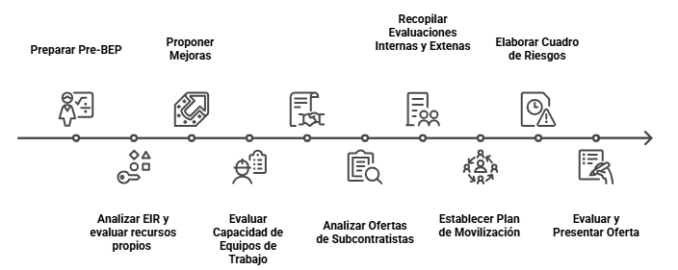
Ilustración 11. Actividades Fase Preparación Oferta

Proceso de Gestión de la Información – Adjudicación. (ITEM 5.4. UNE-EN ISO 19650-2:2019).
Se describen las actuaciones a desarrollar una vez que hemos sido contratados.

Confirmar el plan de ejecución del BIM del equipo de desarrollo (ITEM 5.4.1. UNE-EN ISO 19650-2:2019)

AVINTIA, junto con la entidad contratante (cliente) verificará el Plan de Ejecución BIM (BEP) con todos los Adjudicatarios. Se deberán confirmar los siguientes puntos:

- el nombre de los gestores de la información
- actualizará la estrategia de entrega de documentación
- matriz de responsabilidades de alto nivel.
- los métodos y procedimientos de producción propuestos
- acordar cualquier adición o modificación a la norma de información del proyecto
- confirmar los medios IT (software, hardware e infraestructura IT)

Se entenderá que el Plan de Ejecución BIM (BEP), queda aprobado una vez se han incluido los elementos y comentarios acordados en las reuniones de coordinación previas.

Se constatará la aprobación del BEP, su presentación y el resto de los aspectos enunciados anteriormente en el Acta de la reunión que dé lugar al inicio del proyecto.

Las reuniones de coordinación prestarán especial atención a los siguientes aspectos:

- Revisión de las incidencias
- Revisión y cumplimiento de los plazos
- Revisión y control de calidad de los modelos
- Seguimiento del BEP
- Modificación del BEP y aprobación

Establecer la matriz detallada de responsabilidades del equipo de desarrollo (ITEM 5.4.2 UNE-EN ISO 19650-2:2019)

Se propondrá mejorar la matriz de responsabilidad de alto nivel en la que se definirá qué información debe producirse, cuándo y con quien se va a intercambiar y qué equipo de trabajo es el encargado de producir esa información.

Por otro lado, se ha de considerar:

- los hitos de entrega de información;
- los elementos de la estructura de distribución de los contenedores de información asignados a cada equipo de trabajo;
- Métodos y procedimientos de producción de la información.
- las dependencias del proceso de producción de la información.

Para esta labor, AVINTIA cuenta con una plantilla tipo de Matriz Detallada de Responsabilidades, XXXXXXXXXXXXXXXXX adaptada a las actividades del proyecto. Esta matriz, se incluirá como Anexo al Plan de Ejecución BIM aprobado.

Establecer los requisitos del intercambio de información (EIR) del adjudicatario principal. (ITEM 5.4.3. UNE-EN ISO 19650-2:2019)

Como contratistas principales, debemos establecer los requisitos de intercambio de información exigibles al resto de miembros de la cadena de suministro (adjudicatarios), incluyendo la definición y concreción de los criterios de aceptación, tanto asumiendo los establecidos por el cliente como incorporando los que AVINTIA pueda estimar oportuno según el proyecto. Para definir esos requisitos, debemos considerar:

- Definir cada requisito de información, considerando los requisitos de la entidad contratante, ya que, serán los que nos exijan.
- Establecer los niveles de información (LOIN) para cumplir con los requisitos de información.
- Definir un criterio de aceptación para cada requisito de información
- Definir fechas de entrega, fechas clave (hitos)
- Definir la información de apoyo que el subcontratista necesitará, o evaluar la información con la que cuenta y establecer unos criterios de aceptación.

Esta información se encuentra reflejada en la plantilla de EIR en el documento XXXXXXXXXXXXX_PLANTILLA_EIR.

Establecer el/los programa/s de desarrollo de información de una tarea TIDP (ITEM 5.4.4. UNE-EN ISO 19650-2:2019)

Cada equipo de trabajo, interno y externo, debe de establecer, mantener y cumplir a lo largo de su contratación su programa de desarrollo de tareas (TIDP). En él, se deben de considerar los hitos de entrega, la matriz de responsabilidades del equipo de trabajo, los requisitos de la información, la disponibilidad de recursos y los plazos que el equipo de trabajo necesita para producir la información.

Dentro del TIDP debe figurar expresamente:

- El nombre y título de cada archivo que va a ser producido por la disciplina, cuyo nombre cumplirá con los requisitos de nomenclatura establecidos.
- Los predecesores y relación de dependencia.
- El nivel de información requerido (LOD+LOI)
- Una estimación del tiempo de producción.
- El responsable de producir la información contenida en dicho archivo.
- La fecha de entrega.

AVINTIA cuenta con una plantilla de TIDP que se recoge en el documento XXXXXXXXXXXXXXX_TIDP

Establecer programa general de desarrollo de la información (ITEM 5.4.5 UNE-EN ISO 19650-2:2019)

La suma del TIDP de cada equipo de trabajo nos permitirá crear el programa general de desarrollo de la información (MIDP). Especialmente se ha de considerar:

- las responsabilidades definidas en la matriz detallada de responsabilidades;
- los predecesores o las dependencias de la información entre equipos de trabajo;
- los plazos de revisión y autorización del modelo de información por el adjudicatario principal; y
- los plazos de revisión y aprobación del modelo de información por el adjudicador.

Una vez establecido el MIDP, debemos referenciar los entregables y las fechas dentro del MIDP, informar a cada equipo de trabajo y notificarles cualquier cambio necesario en su TIDP e informar al adjudicador de cualquier riesgo o problema que pudiera afectar al hito de entrega de información del proyecto. Esta comunicación se realizará mediante la incorporación del MIDP en el CDE, programación de reuniones, por correo electrónico, o cualquier método de comunicación fehaciente establecido en el proyecto.

AVINTIA cuenta con una plantilla para la elaboración del MIDP en el documento XXXXXXXXXXXXX_PLANTILLA_MIDP

Completar los documentos de adjudicación del Adjudicatario Principal. (ITEM 5.4.6 UNE-EN ISO 19650-2:2019).

Debemos de asegurarnos de que los siguientes puntos/documentos que se mencionan a continuación se incluyan en el contrato suscrito con el cliente y dichos documentos/contrato se gestiona bajo un sistema de control de cambios.

- Los requisitos de información de la parte contratante EIR.
- Las Normas de Información del Proyecto, incluyendo los cambios y modificaciones acordadas.
- El protocolo de gestión de la información del Proyecto.
- EL BEP del equipo de desarrollo.
- El MIDP acordado.

Completar los documentos de adjudicación de las subcontratas (Adjudicatarios). (ITEM 5.4.7 UNE-EN ISO 19650-2:2019).

Para cerrar las contrataciones de las empresas colaboradoras hemos de verificar que los siguientes elementos se incluyen en los documentos de adjudicación de cada subcontrata:

- los requisitos del intercambio de información del adjudicatario principal;
- la norma de información del proyecto (incluidas las adiciones o modificaciones acordadas) (véase 5.1.4);
- el protocolo de información del proyecto (incluyendo cualquier adición o modificación acordada);
- el plan de ejecución del BIM del equipo de desarrollo; y
- el TIDP acordado.

Durante toda la contratación deberá llevarse un sistema de gestión de control de cambios que impida cualquier confusión de obligaciones y compromisos. A tal efecto, se referencia al Procedimiento Gestión Documental XXXXXXXXXXXXXXXXXXXX de los procedimientos generales del sistema SIG de AVINTIA.

Todos los documentos de AVINTIA disponen de una portada y hoja de control de cambios con las fechas y los motivos de la modificación.

Así mismo, se tomará como referencia el procedimiento de evaluación, contratación y seguimiento de proveedores establecidos en los procedimientos organizacionales de AVINTIA conforme a otras normas y estándares.

Para esta labor se han creado unos formatos tipo de contrato para las empresas externas, que se encuentran recogidos en el repositorio documental.

Para constatar que toda la información es correcta, se enviará un correo de aceptación de la oferta.

Conclusión y resumen de la fase de adjudicación.

Una vez que hemos ganado la licitación o nos han adjudicado el contrato, debemos realizar las siguientes labores:

- Revisar y detallar el BEP.
- Establecer la matriz detallada de responsabilidades.
- Añadir al EIR nuestros propios requisitos. Con todo eso definido y revisado,
- Crear nuestros propios TIDP (Programa de Desarrollo de Información de una Tarea) y acordar con los subcontratistas los suyos (Cronograma de elaboración de los entregables).
- Una vez que hemos recibido todos los TIDP, los juntamos y creamos el MIDP.
- Revisar y completar los documentos de contratación de las empresas externas y firmar los contratos.
- Junto con el cliente, el responsable de la oferta revisa toda la documentación y completa el contrato.

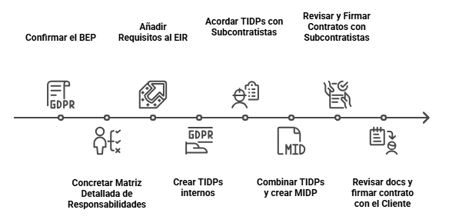
Ilustración 12. Actividades Fase de Adjudicación

Proceso de gestión de la información – Movilización (ITEM 5.5 UNE-EN ISO 19650-2:2019)

En este apartado se describen las acciones a desarrollar por AVINTIA como Adjudicatario Principal, una vez firmado el contrato y comienza el desarrollo del proyecto.

Es una fase de preparación previa a la producción de información, en donde nos aseguramos de contar el personal, los recursos tecnológicos y los métodos y procedimientos de producción necesarios para el buen desarrollo del proyecto.

Movilizar recursos (ITEM 5.5.1 UNE-EN ISO 19650-2:2019).
Se confirmará la disponibilidad de recursos (personas participes) de cada equipo de trabajo, estableciéndose los recursos para desarrollar e impartir formación sobre el alcance del proyecto, los requisitos de intercambio de formación y los hitos de entrega. Así mismo, de ser necesario, se preverá los programas de capacitación necesarios para los miembros del equipo de desarrollo que lo requieran. Se prestará especial atención a los conocimientos necesarios para el correcto funcionamiento del CDE.

De igual manera, una vez establecida la organización inicial, cada equipo de trabajo evaluará sus propias capacidades y valorará la necesidad o no de contratar a personal adicional.

El propósito es asegurar la disponibilidad de recursos tanto desde el punto de vista cuantitativo como cualitativo, es decir, se dispone del número idóneo para el proyecto y están adecuadamente preparadas.

Para esta labor se ha creado un formato tipo de acta, recogida en el XXXXXXXXXXX-ACTAS, que servirá, adjunto al plan de Movilización, XXXXXXXXXXXXX PLAN_DE-MOVILIZACIÓN como prueba de conformidad de la finalización exitosa de la puesta en marcha del plan de movilización.

Movilizar la tecnología de la información (ITEM 5.5.2 UNE-EN ISO 19650-2:2019).
Debemos de comenzar a movilizar y probar el funcionamiento de la tecnología de la información definida en el Plan de Movilización del equipo de desarrollo teniendo en cuenta los siguientes puntos:

- Adquirir, implementar y configurar el software y hardware necesario por el departamento de IT.
- Configurar y probar el CDE del proyecto.
- Supervisar el intercambio de información entre el equipo de desarrollo.
- Comprobar la entrega de la información a la parte contratante.

Se ha de considerar expresamente lo establecido en el item 5.1.7 de la UNE-EN ISO 19650-2:2019 respecto al CDE, en especial, para asegurarnos que el CDE permite:

- asignar a cada contenedor de información una identificación única, basada en un convenio
- acordado y documentado, y compuesta de campos separados por un delimitador;
- asignar a cada campo un valor determinado con arreglo a una norma de codificación acordada y
- documentada;
- asignar los siguientes atributos a cada contenedor de información:
  - estado (idoneidad),
  - revisión,
  - clasificación (de acuerdo con el marco definido en la Norma ISO 12006-2);
- cambiar el estado de los contenedores de información;
- registrar el nombre de usuario y la fecha cada vez que se cambie el estado de una revisión del contenedor de información;
- controlar el acceso a la información en un nivel de un contenedor de información.

Para verificar el correcto funcionamiento del CDE se ha creado un protocolo de configuración, prueba, uso y gestión del CDE que se encuentra recogido en el

Para la labor de comprobación de la finalización exitosa de la puesta en marcha tanto del CDE como del resto de recursos informáticos se ha elaborado un formato tipo de acta recogida en XXXXXXXXXXXXXXXX

Probar los métodos y procedimientos de producción de información del proyecto. (ITEM 5.5.3 UNE-EN ISO 19650-2:2019).

De igual manera, debemos probar, documentar y comunicar a todos los equipos de trabajo los métodos y procedimientos de producción de información del proyecto, definidos en el plan de movilización del equipo de desarrollo (ITEM 5.3.5 UNE-EN ISO 19650-2:2019).

Especialmente, debemos prestar atención a:

- probar y documentar los métodos y procedimientos de producción de información del proyecto;
- perfeccionar y verificar que la estructura propuesta de distribución de los contenedores de información sea viable;
- desarrollar recursos compartidos (plantillas...) para utilizar el equipo de desarrollo y verificar que estén alojados en la carpeta indicada con los permisos de acceso correspondientes habilitados.
- Establecer los instrumentos de comunicación y comunicar a todos los equipos de trabajo los métodos y procedimientos de producción de información del proyecto.

La comunicación a los equipos de trabajo se efectuará por correo electrónico requiriendo al receptor una verificación de su recepción, lectura y aceptación para dejar constancia de su aprobación por todos los equipos de trabajo. En la carpeta de recursos compartidos se pondrá a disposición de los equipos de trabajo la información relevante que sea necesaria para la producción de la información de acuerdo con los requerimientos establecidos para el proyecto.

Hay que recordar que estos aspectos serán recogidos en gran medida en el BEP del proyecto.

Así mismo, se reforzará la comprobación de los métodos de producción de la información con un acta de confirmación de acuerdo con XXXXXXXXXXXXX_ACTAS, que será enviada a cada equipo y firmada por el responsable de cada equipo de trabajo contratado y el BIM Manager o responsable del proyecto de AVINTIA.

Conclusión y resumen de la fase de movilización.
El propósito de la fase de movilización es verificar que estamos adecuadamente preparados para iniciar el proyecto, disponemos del capital humano idóneo, los recursos tecnológicos adecuados y los procedimientos de trabajo están bien definidos, son comprendidos y aceptados por todos los equipos participes en el proyecto.

Aspectos para considerar

- Movilizar Personal.
- Movilizar y probar Recursos tecnológicos.
- Movilizar y probar Métodos de producción de la información.
- Comunicación a todos los equipos.
- Firma del acta de comprobación.

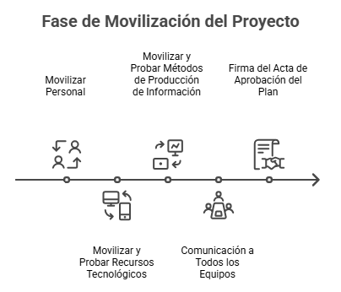
Ilustración 13. Actividades Fase de Movilización

Proceso de gestión de la información – Producción colaborativa de la información (ITEM 5.6. UNE-EN ISO 19650-2:2019).
Descripción de las actividades a desarrollar como equipo de trabajo productor de la información del proyecto.

Una vez que hemos firmado el contrato y hemos movilizado los recursos, comenzamos a producir el proyecto de manera colaborativa según lo que hemos establecido en el BEP y resto de documentos.

En esta fase participan el departamento de Proyectos (Director de Proyectos con su Equipo de trabajo) y el equipo BIM necesario (BIM Manager, Coordinador BIM, Responsable BIM).

Comprobar la disponibilidad de la información de referencia y de los recursos compartidos (ITEM 5.6.1 UNE-EN ISO 19650-2:2019).
Antes de comenzar a producir la información, cada equipo de trabajo debe de comprobar que tiene acceso a la información de referencia pertinente y a los recursos compartidos dentro del CDE. En caso contrario, debe notificarse al Coordinador BIM o BIM Manager para proceder a la solución y evaluar si puede existir un impacto sobre el TIDP.

Producir información (ITEM 5.6.2. UNE-EN ISO 19650-2:2019).
Cada equipo de trabajo debe de comenzar a producir la información según lo establecido en su respectivo TIDP. Para el desarrollo del trabajo debe de tener en cuenta los siguientes criterios:

- Producir información de conformidad a la norma y de acuerdo con los métodos y procedimientos de producción de la información establecidos en el proyecto.
- No producir información que: exceda el nivel de información necesario; se encuentre fuera de la división de modelos establecida; que sea redundante con la producida por otros equipos, que contenga detalles innecesarios.
- Coordinar toda la información y compararla con la compartida en el CDE, según los métodos y procedimientos establecidos.
- Coordinar espacialmente los modelos geométricos con otros modelos geométricos compartidos en el CDE. En el caso de detectar problemas de coordinación, se deberá de buscar una solución conjunta entre los equipos de trabajo.

Toda información producida se deberá incorporar al CDE del proyecto siguiendo las normas establecidas para la gestión de la información del proyecto y manuales de referencia.

Se dispone de un manual de nomenclatura y normalización como apoyo a los técnicos encargados de la producción de la información, PBIM_03_NOMENCLATURA_BIM.

Realizar un control de calidad (ITEM 5.6.3 UNE-EN ISO 19650-2:2019).
Cada equipo de trabajo debe de llevar a cabo un control de calidad de cada modelo, de acuerdo con los métodos establecidos. Se ha de comprobar el contenedor de información de acuerdo con la norma de información del proyecto. Una vez realizada la comprobación, el equipo de trabajo debe proceder según:

- Si el control ha sido exitoso: Indicar que el modelo se ha inspeccionado y registrar el resultado.
- Si el control ha fallado: Rechazar el modelo e informar al autor del resultado y de la acción preventiva que tiene que llevar a cabo.

Para llevar a cabo el control de calidad se seguirán las indicaciones establecidas en el XXXXXXXXXXXXXX MANUAL_CONTROL_CALIDAD. Así mismo, se atenderá al sistema de control de calidad especificado en el BEP. Para su uso está disponible la plantilla XXXXXXXXXXXXXX_CONTROL_CALIDAD.

A los colaboradores externos, se les informará al inicio del proyecto del sistema de control de calidad que se va a realizar.

La versión que se registre en el control de calidad deberá registrar la versión del modelo (metadato) registrada en el ACC.

Revisar y aprobar el intercambio de información (ITEM 5.6.4 UNE-EN ISO 19650-2:2019).
Cada equipo de trabajo debe revisar la información contenida en el contenedor de información antes de compartirla en el CDE del proyecto. Especialmente, el equipo de trabajo debe considerar los siguientes elementos:

- Los requisitos de información acordados del proyecto (PIR)
- El nivel de información necesaria (LOD+LOI).
- La información necesaria para la coordinación con otros equipos de trabajo.

Para llevar a cabo esta revisión, se utilizará las directrices del PBIM_01_MANUAL_CONTROL_CALIDAD, el mismo que se utiliza para el control de calidad.

Una vez realizada la revisión, el equipo de trabajo debe:

- Si el control ha sido exitoso: Indicar que el modelo es idóneo para ser usado y aprobar su intercambio.
- Si el control ha fallado: Registrar la razón del fallo, registrar los cambios que deban de realizar el equipo de trabajo y rechazar el modelo.

Revisar el modelo de información (ITEM 5.6.5 UNE-EN ISO 19650-2:2019)
Una vez que los equipos de trabajo, internos y externos procedan con el control de calidad y la correspondiente revisión de los modelos, AVINTIA, como Adjudicatario Principal, debe llevar a cabo una revisión previa a enviar los modelos al cliente.

Debemos considerar los siguientes elementos:

- los requisitos de información y los criterios de aceptación del cliente
- los contenedores de información incluidos en el programa general de desarrollo de la información del proyecto (MIDP).

Para dar por concluido el proceso de revisión de la información, se enviará un ‘transmital report’ (informe de transmisión), desde la propia plataforma (CDE/FORMA), como prueba de validez del modelo que se ha publicado.

Conclusión y resumen de la fase de Producción Colaborativa de la Información.
Una vez que hemos movilizado los recursos, los equipos de trabajo, internos y externos, comienzan a elaborar los modelos. Hay que seguir los siguientes pasos:

- Comprobar que todos los equipos participes en el proyecto, especialmente las empresas subcontratadas, tienen acceso a la información previa y los recursos compartidos en el CDE.
- Asegurar que se trabaja conforme lo planificado en los TIDP.
- Producir sólo la información necesaria (LODs+LOI).
- Coordinar a los equipos de trabajo dentro del CDE.
- Asegurar que toda la información cumple los requisitos establecidos en el proyecto (BEP).
- Auditar los modelos.
- En caso de identificar alguna incidencia, el equipo de Proyecto/equipo BIM, procederá a su corrección y si procede, será tenido en cuenta en el proceso de lecciones aprendidas
- Realizar junto con empresas subcontratadas una revisión conjunta de los modelos federados para garantizar que cumplen los requisitos del cliente.

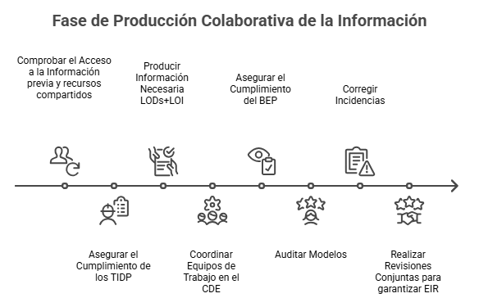
Ilustración 14. Actividades Fase Producción Colaborativa de la Información.

Proceso de gestión de la información – Entrega del modelo de información. (ITEM 5.7. UNE-EN ISO 19650-2:2019).

Presentar al adjudicatario principal el modelo de información para su autorización (ITEM 5.7.1 UNE-EN ISO 19650-2:2019).
Antes de entregar el modelo al cliente, hemos de asegurar que recibimos de todos los equipos de trabajo, internos y externos, el modelo de información. Solo se considerará recibido el modelo subido en el CDE y alojado en la carpeta SHARED INTERNO.

Revisar y autorizar el modelo de información (ITEM 5.7.2 UNE-EN ISO 19650-2:2019).
El Coordinador BIM hará una revisión de los modelos, según el procedimiento de control de calidad establecido. Para ello debemos de tener en cuenta especialmente los siguientes criterios:

- los entregables incluidos en el programa general de desarrollo de la información (MIDP)
- los requisitos del intercambio de información del adjudicador;
- los requisitos del intercambio de información del adjudicatario principal;
- los criterios de aceptación para cada requisito de información;
- el nivel de información necesario para cada requisito de información.

Si la revisión tiene éxito, autorizaremos el modelo de información y ordenaremos a cada equipo de trabajo que presente la información producida para su aceptación en el CDE.

Si la revisión falla, rechazamos el modelo de información y ordenar a los equipos de trabajo que modifiquen la información y vuelvan a presentarla para que su autorización.

La revisión se realizará conforme a los criterios enunciados en apartados anteriores para la realización del control de calidad. No procederá la aceptación parcial de la información que se va a intercambiar (tal como se define en el MIDP) por los problemas de coordinación que puede dar a lugar.

Realizar referencia expresa a los requisitos de aceptación de la información, establecidas en cada proyecto.

Presentar al adjudicador el modelo de información para su aceptación (ITEM 5.7.3 UNE-EN ISO 19650-2:2019)
Presentamos al cliente vía CDE el modelo de información para su aceptación.

Se le requerirá al cliente por medio fehaciente acreditación de la recepción y de la aceptación.

En caso de que el cliente rechace el modelo por no cumplir con los requisitos establecidos, se le solicitará un informe explicativo del rechazo y/o se le requerirá para la celebración de una reunión conjunta en la que revisar y analizar los errores detectados.

En caso de éxito, se procederá a cambiar el estado de los modelos a PUBLISHED.

Por nuestra parte, la validación y autorización final de los modelos a los equipos de trabajo, internos y externos, se realizará mediante doble verificación, vía correo electrónico del BIM Manager o responsable del proyecto y de un informe de transmisión del CDE.

Conclusión y resumen de la Fase de Entrega del Modelo de Información.
Una vez que hemos concluido con la elaboración de los modelos, vamos a proceder a su verificación y entrega al cliente, llevando a cabo las siguientes labores:

- Nos aseguramos de que cada equipo de trabajo ubica los archivos revisados conforme a su estado en la parte del CDE compartida para entregas.
- Revisamos la información para verificar que todo está correcto y notificamos al cliente que ya puede revisar la entrega.
- En caso de revisión fallida y no aceptación, solicitamos informe y/o acción conjunta de revisión.
- En caso de revisión exitosa, solicitamos al cliente confirmación fehaciente y modificamos el estado de los modelos a Publicado.
- Solicitamos al cliente confirmación de la revisión y aceptación.
- Notificamos a los equipos de trabajo la revisión y aceptación del modelo.

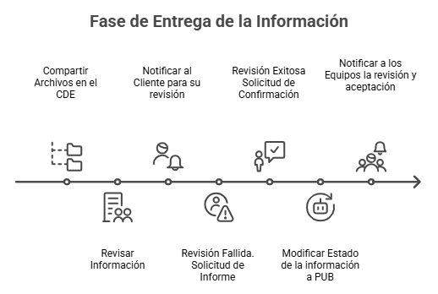
Ilustración 15. Actividades Fase de Entrega de la Información.

Proceso de gestión de la información – Fin de la fase de desarrollo (ITEM 5.8. UNE-EN ISO 19650-2:2019).
El proceso de entrega del proyecto ha concluido, se procede con el archivado de los modelos y a documentar las lecciones aprendidas en el proceso, para implementarlas como mejora en el siguiente proyecto.

Archivar el modelo de información del proyecto (ITEM 5.8.1 UNE-EN ISO 19650-2:2019).
Una vez aceptado el modelo y entregado al cliente, se da por terminado el proyecto.

Corresponde al cliente o a nosotros, por delegación, archivar los modelos en el CDE conforme a los procedimientos y métodos establecidos.

Recoger las lecciones aprendidas (ITEM 5.8.2. UNE EN ISO19650-2: 2019).
En esta última fase, recogemos las lecciones aprendidas, que se pondrán a disposición del adjudicador en el CDE durante el proceso y las documentamos en una base de datos, para que puedan servir como mejora en un proyecto futuro y evitar la repetición de errores.

A tal efecto, se realizará una reunión de cierre del proyecto donde se solicitará a los equipos la manifestación de conclusiones. En su defecto, a falta de reunión de cierre, se enviará a los equipos un formulario en el que se les posibilite manifestar las lecciones aprendidas por su parte.

En el XXXXXXXXXXXXXX_OPORTUNIDADES_DE_MEJORA se establecen las recomendaciones para recoger las lecciones aprendidas.

El repositorio de lecciones aprendidas se encuentra a disposición del equipo de AVINTIA, alojado en el servidor de proyectos BIM de la oficina técnica y en el CDE.

Conclusión y resumen de la Fase de Fin de Desarrollo.
- Nos aseguramos de que el PIM completamente terminado y aprobado por el cliente así como toda la información del proyecto estarán accesibles para el futuro.
- Seleccionar la información del PIM necesaria para el AIM.
- Recogemos las lecciones aprendidas del proyecto y se archivan en el CDE a disposición del cliente y resto de agentes participes en el proyecto y en el directorio de Proyectos BIM de la oficina técnica.

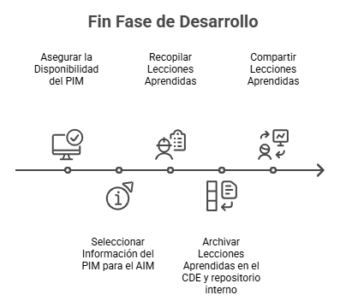
Ilustración 16. tActividades Fin Fase de Desarrollo.

